ĐẠI HỌC QUỐC GIA THÀNH PHỐ HỒ CHÍ MINH

**TRƯỜNG ĐẠI HỌC KHOA HỌC TỰ NHIÊN**

-----🙞🙜🕮🙞🙜-----

**HỌC PHẦN: CÁC HỆ CƠ SỞ TRI THỨC**

**Giảng viên hướng dẫn** : TS. Lê Hoàng Thái

**Nhóm** : Nhóm 31 – K22/2012

**Học viên thực hiện** : Lê Minh Tiến – 12 11 073

Trần Lê Thanh – 12 11 068

Bang Tấn Thạnh – 12 12 036

Đào Trọng Nghĩa – 12 12 025

**TP. HỒ CHÍ MINH, THÁNG 11 NĂM 2012**

MỤC LỤC

MỤC LỤC 1

LỜI MỞ ĐẦU 2

NỘI DUNG 3

CHƯƠNG 1: TỔNG QUAN VỀ MẠNG NƠRON NHÂN TẠO 3

1.1 Mạng nơron sinh học 3

1.2 Mạng nơron nhân tạo 6

1.2.1 Giới thiệu 6

1.2.2 Cấu trúc và hoạt động của một nơron 7

1.2.3 Kiến trúc mạng nơron 11

1.2.4 Hai cách nhìn về mạng nơron 13

1.2.5 Perceptron 17

1.2.6 Back-Propagation Neural Network 20

1.2.7 Một số vấn đề về ANN 33

CHƯƠNG 2: NHẬN DẠNG KÝ TỰ SỐ VIẾT TAY 37

2.1 Giới thiệu 37

2.2 Phương pháp và thuật toán nhận dạng ký tự 37

2.2.1 Cơ sở dữ liệu 37

2.2.2 Phương pháp nhận dạng 38

2.2.3 Kết quả đạt được 43

2.3 Hướng dẫn sử dụng chương trình 44

2.3.1 Tạo chữ số viết tay 44

2.3.2 Dùng chương trình để nhận dạng 45

2.3.3 Nhận xét 46

TRẢ LỜI MỘT SỐ CÂU HỎI 48

TÀI LIỆU THAM KHẢO 49

LỜI MỞ ĐẦU

Mạng nơron nhân tạo, Artificial Neural Network (ANN), là một mô hình xử lý thông tin phỏng theo cách thức xử lý thông tin của các hệ nơron sinh học. ANN được ứng dụng rộng rãi trong lĩnh vực khoa học máy tính, cụ thể là các dạng bài toán phân lớp: dự đoán, nhận dạng,…ANN được tạo nên từ một lượng các phần tử (nơron) kết nối với nhau thông qua các trọng số liên kết. Một ANN được cấu hình cho một ứng dụng cụ thể thông qua quá trình học từ tập các mẫu huấn luyện cho trước.

Trong kỹ thuật nhận dạng ký tự, mạng nơron tỏ ra ưu thế hơn các phương pháp truyền thống ở chỗ không tốn thời gian cho thủ tục tiền xử lý, làm mảnh ký tự, trích trọn đặc trưng…Mặt khác các phương pháp ra quyết định trong nhận dạng truyền thống được cài đặt tĩnh trong chương trình, khi muốn bổ sung thêm các mẫu học mới phải thiết kế lại chương trình. Trong khi với mạng nơron, chỉ cần cung cấp một tập mẫu vào ra của dữ liệu mới cho pha huấn luyện là có thể bổ sung vào “bộ nhớ mạng” những kiểu dữ liệu mới mà không ảnh hưởng đến cấu trúc chương trình ban đầu.

Trong phạm vi đồ án này, chúng em sẽ giới thiệu tổng quan về lý thuyết mạng nơron và ứng dụng mạng Perceptron nhiều lớp lan truyền ngược sai số để thiết kế chương trình nhận dạng ký tự số viết tay.

NỘI DUNG

# TỔNG QUAN VỀ MẠNG NƠRON NHÂN TẠO

## Mạng nơron sinh học

Các nhà nghiên cứu sinh học về bộ não cho ta thấy rằng các nơron (tế bào thần kinh) là đơn vị cơ sở đảm nhiệm chức năng xử lý trong hệ thần kinh. Mỗi nơron gồm phần thân và nhân bên trong gọi là soma, một đầu dây thần kinh ra gọi là sợi trục axon và một hề thống dạng cây các dây thần kinh vào gọi là dendrite. Các dây thần kinh vào tạo thành một lưới dày đặc xung quanh thân tế bào, chiếm diện tích khoảng 0,25 mm2, còn dây thần kinh ra tạo thành trục dài có thể từ 1cm cho đến hàng mét. Đường kính của nhân tế bào thường chỉ là 10-4m. Trục dây thần kinh ra cũng có thể phân nhánh theo dạng cây để nối với các dây thần kinh vào hoặc trực tiếp với nhân tế bào các nơron khác thông qua các khớp nối gọi là synpse. Thông thường, mỗi nơron có thể gồm vài chục tới vài trăm khớp nối để nối với các nơron khác. Người ta ước lượng rằng lưới các dây thần kinh ra cùng với các khớp nối bao phủ diện tích khoảng 90% bề mặt nơron.

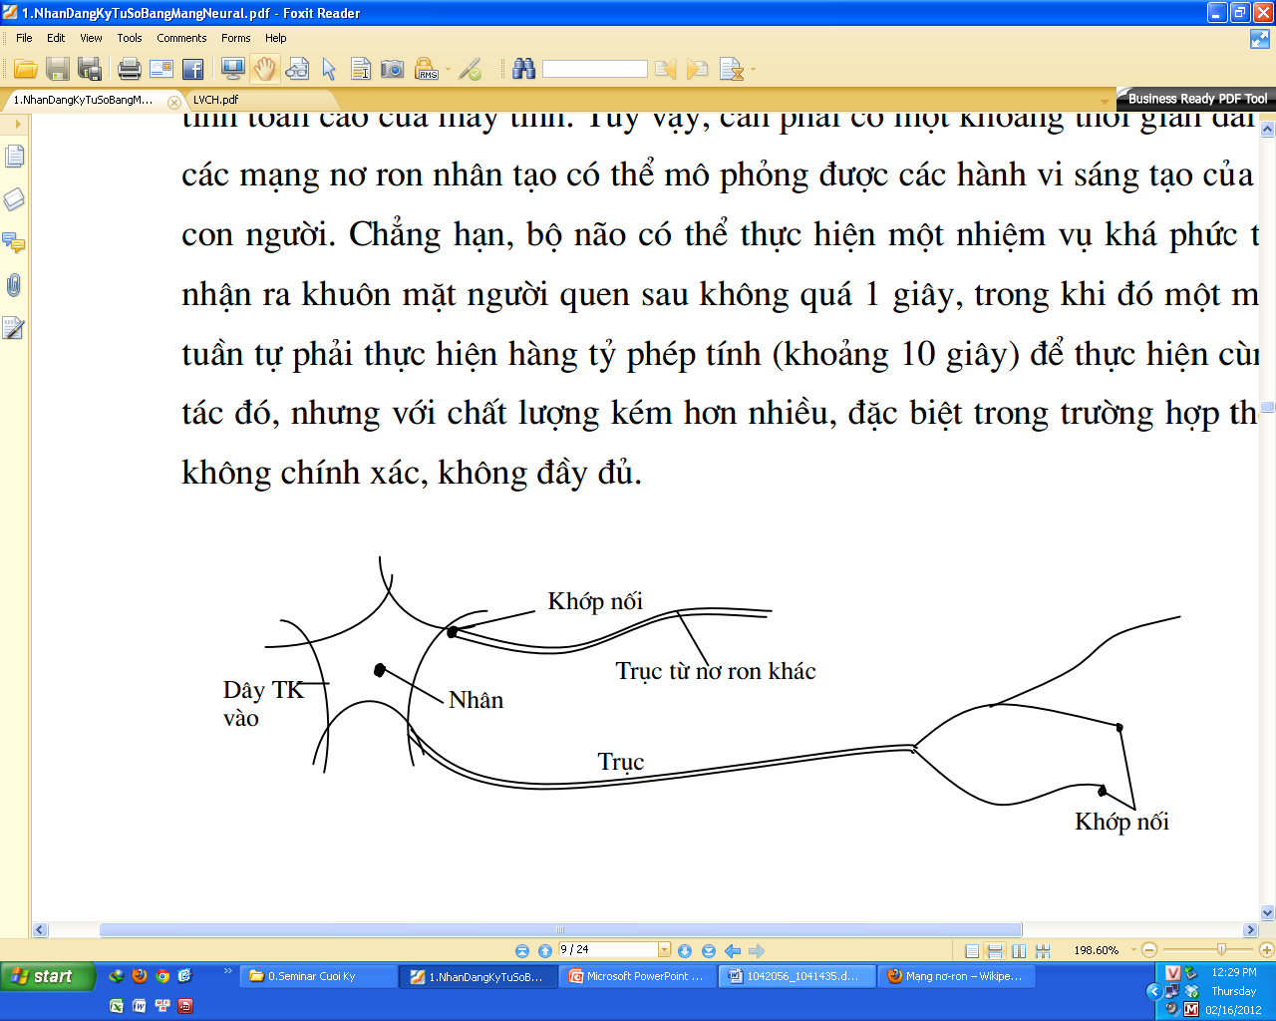

*Cấu tạo nơron sinh học*

Các tín hiệu truyền trong các dây thần kinh vào và dây thần kinh ra của các nơron là tín hiệu điện và được thực hiện thông qua các quá trình phản ứng và giải phóng các chất hữu cơ. Các chất này được phát ra từ khớp nối dẫn tới dây thần kinh vào sẽ làm tăng hay giảm điện thế của nhân tế bào. Khi điện thế này đạt tới một ngưỡng nào đó, sẽ tạo ra xung điện dẫn tới trục dây thần kinh ra. Xung này được truyền theo trục, tới các nhánh rẽ, khi chạm tới các khớp nối với các nơron khác sẽ giải phóng các chất truyền điện. Người ta chia làm hai loại khớp nối: khớp nối kích thích (excitatory) hoặc khớp nối ức chế (inhibitory).

Phát hiện quan trọng nhất trong ngành nghiên cứu về bộ não là các liên kết khớp thần kinh khá mềm dẻo, có thể biến động và chỉnh đổi theo thời gian tùy thuộc vào dạng kích thích. Hơn nữa, các nơron có thể sản sinh các liên kết mới với các nơron khác và đôi khi, lưới các nơron có thể di trú từ vùng này sang vùng khác trong bộ não. Các nhà khoa học cho rằng đây chính là cơ sở quan trọng để giải thích cơ chế học của bộ não con người.

Phần lớn các quá trình xử lý thông tin đều xảy ra trên vỏ não. Toàn bộ vỏ não được bao phủ bởi mạng các tổ chức cơ sở có dạng hình thùng tròn với đường kính khoảng 0,5mm, độ cao 4mm. Mỗi đơn vị cơ sở này chứa khoảng 2000 nơron. Người ta chỉ ra rằng mỗi vùng não có những chức năng nhất định. Điều rất đáng ngạc nhiên chính là các nơron liên kết với nhau lại có khả năng tính toán, suy nghĩ, ghi nhớ và điều khiển.

Có thể điểm qua các chức năng cơ bản của não bộ như sau:

* Bộ nhớ được tổ chức theo các bó thông tin và truy nhập theo nội dung (có thể truy xuất thông tin dựa theo giá trị các thuộc tính của đối tượng)
* Bộ não có khả năng tổng quát hóa, có thể truy xuất các tri thức hay các mối liên kết chung của các đối tượng tương ứng với một khái niệm chung nào đó
* Bộ não có khả năng dung thứ lỗi theo nghĩa có thể điều chỉnh hoặc tiếp tục thực hiện ngay khi có những sai lệch do thông tin bị thiếu hoặc không chính xác. Ngoài ra, bộ não còn có thể phát hiện và phục hồi các thông tin bị mất dựa trên sự tương tự giữa các đối tượng
* Bộ não có khả năng xuống cấp và thay thế dần dần. Khi có những trục trặc tại các vùng não (do bệnh, chấn thương) hoặc bắt gặp những thông tin hoàn toàn mới lạ, bộ não vẫn có thể tiếp tục làm việc.
* Bộ não có khả năng học

Nhìn chung tính toán sơ bộ cho thấy rằng dù bộ vi xử lý máy tính điện tử có thể tính toán nhanh hơn hàng triệu lần so với nơron của bộ não, nhưng xét tổng thể thì bộ não lại tính toán nhanh hơn hàng tỷ lần.

|  |  |  |
| --- | --- | --- |
| **So sánh khả năng làm việc của bộ não và máy tính** | | |
|  | **Máy tính** | **Bộ não người** |
| **Đơn vị tính toán** | Bộ xử lý trung tâm với 105 mạch logic cơ sở | Mạng 1011 nơron |
| **Bộ nhớ** | 109 bit RAM | 1011 nơron |
|  | 1010 bit bộ nhớ ngoài | 1014 khớp nối thần kinh |
| **Thời gian xử lý** | 10-8 giây | 10-3 giây |
| **Thông lượng** | 109 bit/ giây | 1014 nơron/giây |
| **Cập nhật thông tin** | 105 bit/giây | 1014 nơron/giây |

Dễ dàng thấy rằng bộ não con người có thể lưu giữ nhiều thông tin hơn các máy tính hiện đại; Tuy rằng điều này không phải đúng mãi mãi, bởi lẽ bộ não tiến hóa chậm, trong khi nhờ những tiến bộ trong công nghệ vi điện tử, bộ nhớ máy tính được nâng cấp rất nhanh. Hơn nữa, sự hơn kém về bộ nhớ trở nên hoàn toàn thứ yếu so với sự khác biệt về tốc độ tính toán và khả năng xử lý song song. Các bộ vi xử lý có thể tính 108 lệnh trong một giây, trong khi đó mạng nơron xử lý chậm hơn, cần khoảng vài miligiây để kích hoạt. Tuy nhiên, bộ não có thể kích hoạt hầu như cùng một lúc tại rất nhiều nơron và khớp nối, trong khi đó ngay cả máy tính hiện đại cũng chỉ có một số hạn chế các bộ vi xử lý song song. Nếu chạy một mạng nơron nhân tạo trên máy tính, phải tốn hàng trăm lệnh máy để kiểm tra một nơron có được kích hoạt hay không (tiêu phí khoảng 10-8 x 102 giây/nơron). Do đó, dầu bộ vi xử lý có thể tính toán nhanh hơn hàng triệu lần so với các nơron bộ não, nhưng xét tổng thể bộ não lại tính toán nhanh hơn hàng tỷ lần.

Cách tiếp cận mạng nơron nhân tạo có ý nghĩa thực tiễn rất lớn cho phép tạo ra các thiết bị có thể kết hợp khả năng song song cao của bộ não với tốc độ tính toán cao của máy tính. Tuy vậy, cần phải có một khoảng thời gian dài nữa để các mạng nơron nhân tạo có thể mô phỏng được các hành vi sáng tạo của bộ não con người. Chẳng hạn, bộ não có thể thực hiện một nhiệm vụ khá phức tạp như nhận ra khuôn mặt người quen sau không quá 1 giây, trong khi đó một máy tính tuần tự phải thực hiện hàng tỷ phép tính (khoảng 10 giây) để thực hiện cùng thao tác đó, nhưng với chất lượng kém hơn nhiều, đặc biệt trong trường hợp thông tin không chính xác, không đầy đủ.

## Mạng nơron nhân tạo

### Giới thiệu

Mạng nơron nhân tạo (Artificial Neural Network) gọi tắt là ANN bao gồm các nút (đơn vị xử lý, nơron) được nối với nhau bởi các liên kết nơron. Mỗi liên kết kèm theo một trọng số nào đó, đặc trưng cho đặc tính kích hoạt/ức chế giữa các nơron. Có thể xem các trọng số là phương tiện để lưu giữ thông tin dài hạn trong mạng nơron và nhiệm vụ chính của quá trình huấn luyện (học) mạng là cập nhật các trọng số khi có thêm các thông tin về các mẫu học, hay nói cách khác, các trọng số được điều chỉnh sao cho dáng điệu vào và ra của nó mô phỏng hoàn toàn phù hợp môi trường đang xem xét. Trong mạng, một số nơron được nối với môi trường bên ngoài như các đầu ra, đầu vào.

Mạng nơron nhân tạo mô phỏng các hệ thống nơron sinh học (bộ não con người), là một cấu trúc được tạo bởi một số lượng các nơron liên kết với nhau. Mỗi nơron có một đặc tính vào/ra, thực hiện một tính toán cục bộ (một hàm cục bộ). Giá trị đầu ra của một nơron được xác định bởi đặc tính vào/ra của nó, các liên kết của nó với các nơron khác và (có thể) các đầu vào bổ sung. ANN có thể đưuọc xem như một cấu trúc xử lý thông tin một cách phân tán và song song ở mức cao. ANN có khả năng học (learn), nhớ lại (recall), và khái quát hóa (generalize) từ các dữ liệu học bằng cách gán và điều chỉnh (thích nghi) các giá trị trọng số (mức độ quan trọng) của các liên kết giữa các nơron. Chức năng (hàm mục tiêu) của một ANN được xác định bởi kiến trúc (topology) của mạng nơron, đặc tính vào/ra của mỗi nơron, chiến lược học (huấn luyện), dữ liệu học.

Các ứng dụng điển hình:

* Xử lý ảnh và Computer vision như so khớp, tiền xử lý, phân đoạn và phân tích ảnh, computer vision, nén ảnh, xử lý và hiểu các ảnh thay đổi theo thời gian
* Xử lý tín hiệu như phân tích tín hiệu và hình thái địa chấn, động đất
* Nhận dạng mẫu như trích chọn thuộc tính, phân loại và phân tích tín hiệu ra-đa, nhận dạng và hiểu giọng nói, nhận dạng dấu vân tay, nhận dạng ký tự (chữ hoặc số), nhận dạng mặt người, và phân tích chữ viết tay
* Y tế như phân tích tin hiệu điện tim, chuẩn đoán các loại bệnh và xử lý các ảnh trong lĩnh vực y tế
* Các hệ thống quân sự như phát hiện thủy lôi, phân loại nhiễu ra-đa
* Các hệ thống tài chính như phân tích thị trường chứng khoán, đánh giá giá trị bất động sản, kiểm tra truy cập thẻ tín dụng, kinh doanh cổ phiếu
* Lập kế hoạch, điều khiển, và tìm kiếm như cài đặt song song các bài toán thỏa mãn ràng buộc, tìm lời giải cho bài toán người đưa hàng, điều khiển và khoa học nghiên cứu về người máy (robotics)
* Các hệ thống năng lượng như đánh giá trạng thái hệ thống, phát hiện và khắc phục sự cố, dự đoán tải (khối lượng) công việc, và đánh giá mức độ an toàn
* …và nhiều lĩnh vực bài toán khác!

### Cấu trúc và hoạt động của một nơron

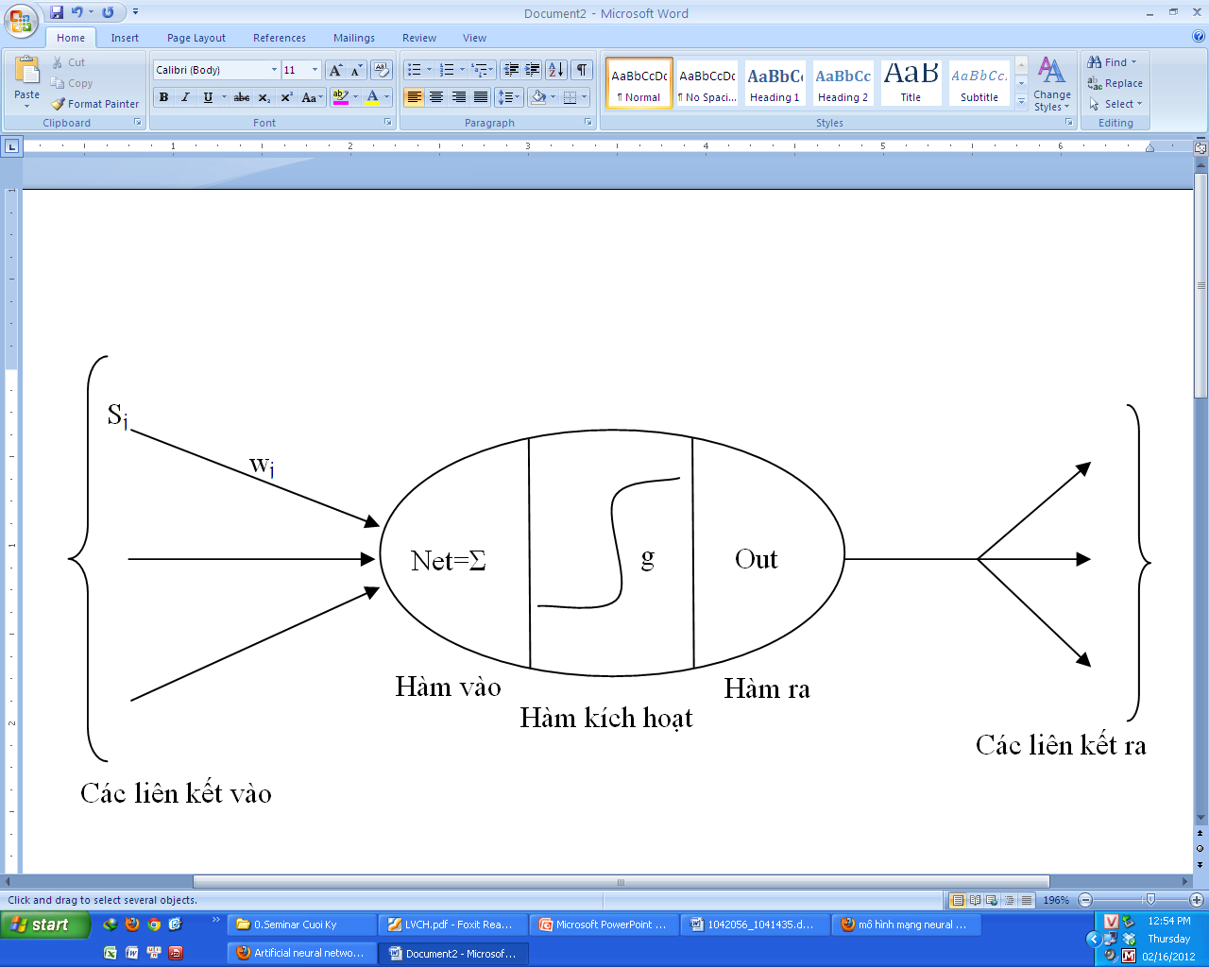

*Mô hình một nơron nhân tạo*

Mỗi nơron được nối với các nơron khác và nhận tín hiệu từ chúng với các trọng số wj.

* Tổng thông tin vào có trọng số là Net = ∑wjsj, đây là thành phần tuyến tính của nơron
* Hàm kích hoạt g đóng vai trò biến đổi từ Net sang tín hiệu đầu ra out: Out = g(Net), đây là thành phần phi tuyến của mạng nơron.

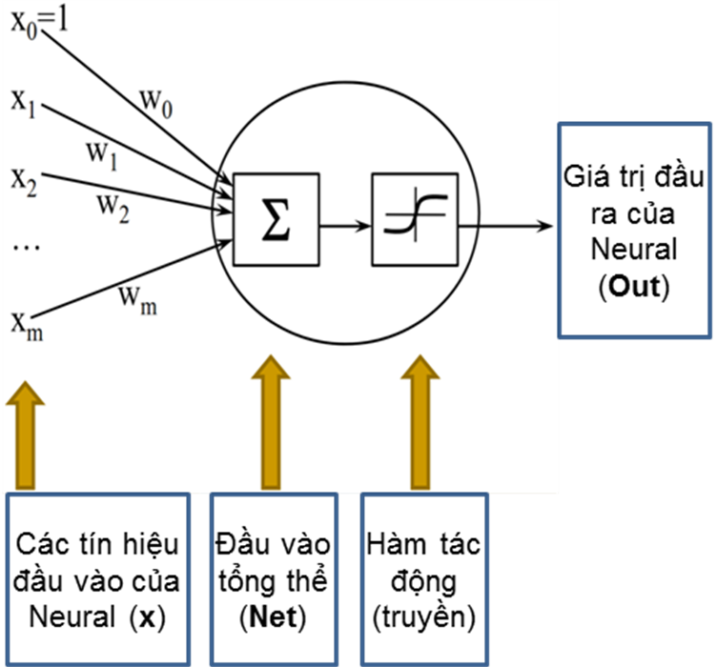

* Các tín hiệu đầu vào (input signal) của nơron (xi, i = 1…m). Mỗi tín hiệu đầu vào xi gắn với một trọng số wi
* Trọng số điều chỉnh (bias) w0 (với x0 = 1)
* Đầu vào tổng thể (Net input) là một hàm tích hợp của các tín hiệu đầu vào: Net(w,x)
* Hàm tác động/truyền (Activation/transfer function) tính giá trị đầu ra của nơron: f(Net(w,x))
* Giá trị đầu ra (Output) của nơron: Out = f(Net(w,x))

Đầu vào tổng thể (net input) thường được tính toán bởi một hàm tuyến tính



Ý nghĩa của tín hiệu dịch chuyển (bias) w0 : Họ các hàm phân tách Net = w1x1 không thể phân tách được các ví dụ thành 2 lớp (two classes), nhưng: họ các hàm Net = w1x1 + w0 có thể!

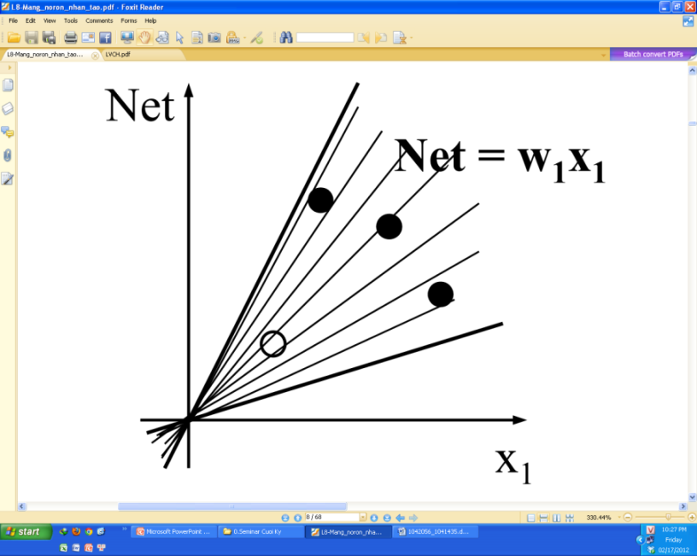 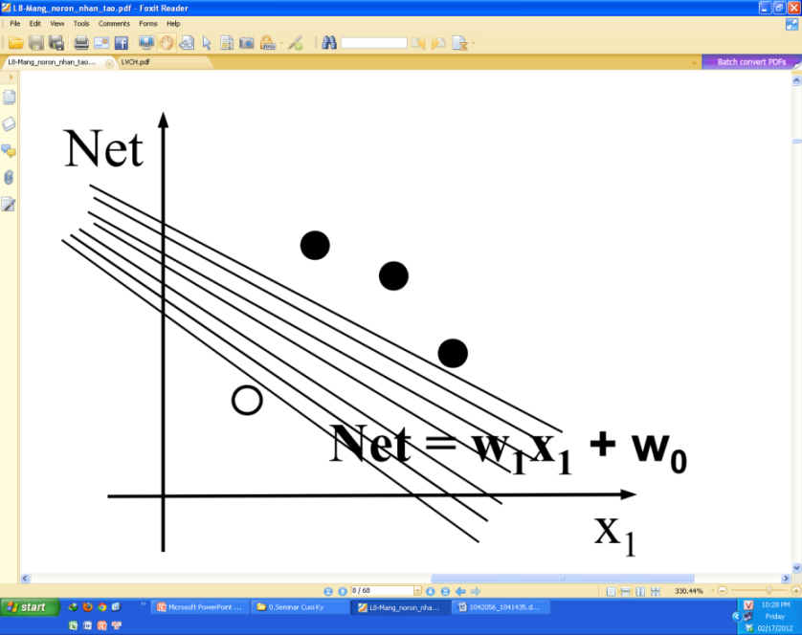

Một số dạng hàm kích hoạt thường dùng trong thực tế:

* Hàm tác động: Giới hạn cứng (Hard-limiter): Còn được gọi là hàm ngưỡng (threshold function)



* + Giá trị đầu ra lấy 1 trong 2 giá trị
  + θ là giá trị ngưỡng
  + Nhược điểm: Không liên tục, đạo hàm không liên tục

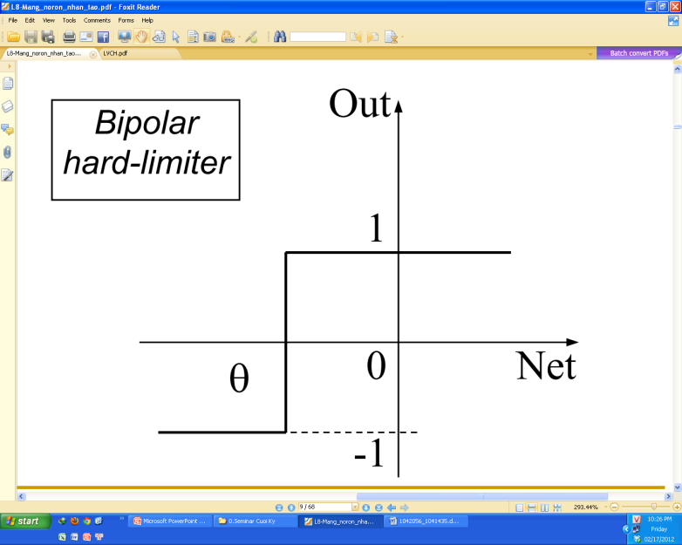 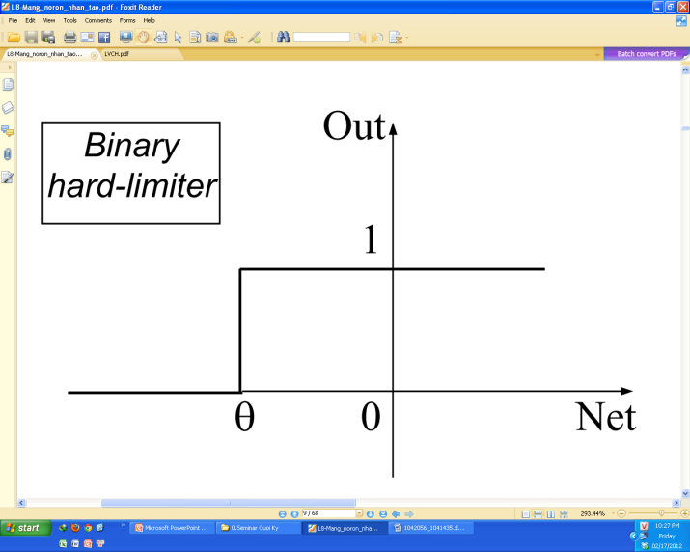

* Hàm tác động: Logic ngưỡng (Threshold logic): Còn được gọi là hàm tuyến tính bão hòa (saturating linear function)



* + Kết hợp của 2 hàm tác động: tuyến tính và giới hạn chặt
  + α xác định độ dốc của khoảng tuyến tính
  + Nhược điểm: Liên tục nhưng đạo hàm không liên tục

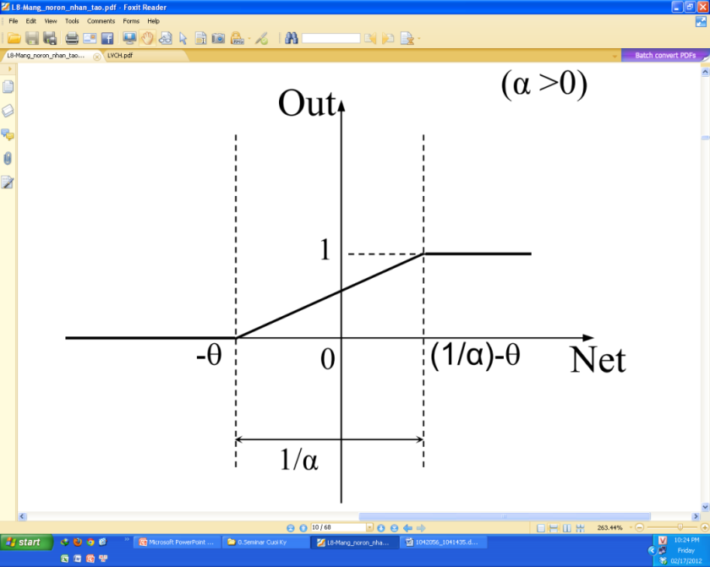

* Hàm tác động: Xích-ma (Sigmoidal): Được dùng phổ biến nhất



* + Tham số α xác định độ dốc
  + Giá trị đầu ra trong khoảng (0,1)
  + Ưu điểm: Liên tục, và đạo hàm liên tục, Đạo hàm của một hàm xích-ma được biểu diễn bằng một hàm của chính nó

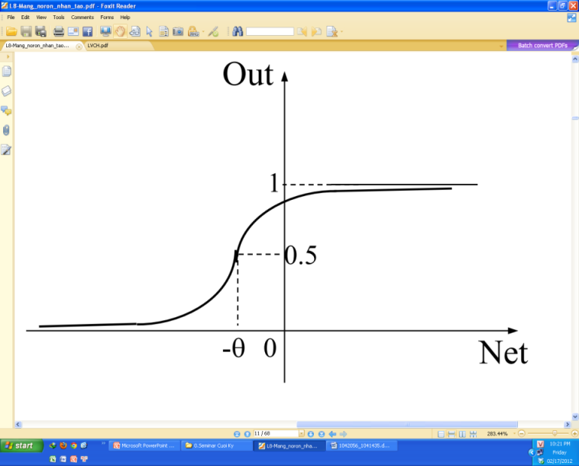

* Hàm tác động: Hyperbolic tangent, Cũng hay được sử dụng



* + Tham số α xác định độ dốc
  + Giá trị đầu ra trong khoảng (-1,1)
  + Ưu điểm: Liên tục, và đạo hàm liên tục, Đạo hàm của một hàm tanh có thể được biểu diễn bằng một hàm của chính nó

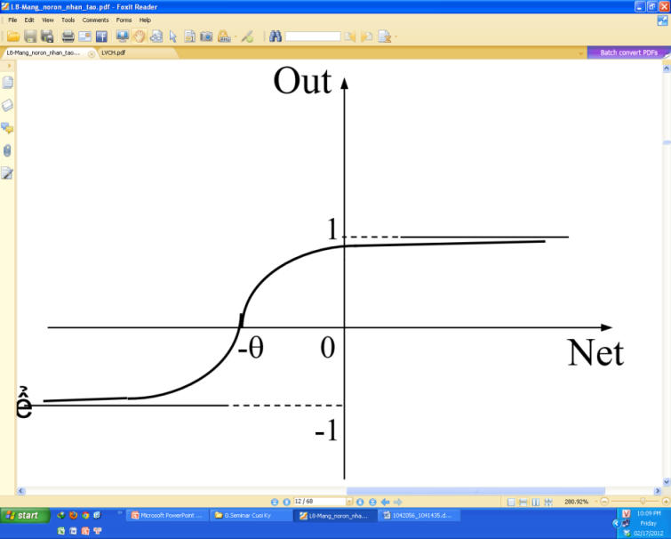

### Kiến trúc mạng nơron

Mạng nơron là hệ thống bao gồm nhiều phần tử xử lý đơn giản (nơron) hoạt động song song. Tính năng của hệ thống này tùy thuộc vào cấu trúc của hệ, các trọng số liên kết nơron và quá trình tính toán tại các nơron đơn lẻ. Mạng nơron có thể học từ dữ liệu mẫu và tổng quát hóa dựa trên các dữ liệu mẫu học. Trong mạng nơron, các nơron đón nhận tín hiệu vào gọi là nơron vào và các nơron đưa thông tin ra gọi là nơron ra.

Kiến trúc của một ANN được xác định bởi:

* Số lượng tín hiệu đầu vào và đầu ra
* Số lượng các tầng
* Số lượng các nơron trong mỗi tầng
* Số lượng các trọng số (các liên kết) đối với mỗi nơron
* Cách thức các nơron (trong một tầng hoặc giữa nhiều tầng) liên kết với nhau
* Những nơron nào nhận các tín hiệu điều chỉnh lỗi

Một ANN phải có:

* Một tầng đầu vào (input layer)
* Một tầng đầu ra (output layer)
* Không, một, hoặc nhiều tầng ẩn (hidden layer(s))

Một tầng (layer) chứa một nhóm các nơron. Tầng ẩn (hiden layer) là một (hoặc nhiều) tầng nằm giữa tầng đầu vào (input layer) và tầng đầu ra (output layer). Các nút ở tầng ẩn (hidden nodes) không tương tác trực tiếp với môi trường bên ngoài (của mạng nơron).

Một ANN được gọi là liên kết đầy đủ (fully connected) nếu mọi đầu ra từ một tầng liên kết với mọi nơron của tầng kế tiếp.

Một ANN được gọi là mạng lan truyền tiến (feed-forward network) nếu không có bất kỳ đầu ra của một nút là đầu vào của nút khác thuộc cùng tầng (hoặc thuộc một tầng phía trước).

Khi các đầu ra của một nút liên kết ngược lại làm các đầu vào của một nút thuộc cùng tầng (hoặc thuộc một tầng phía trước), thì đó là một mạng phản hồi (feed-back network). Nếu phản hồi là liên kết đầu vào đối với các nút thuộc cùng tầng, thì đó là phản hồi bên (lateral feed-back).

Các mạng phản hồi có các vòng lặp kín (close loops) được gọi là các mạng hồi quy (recurrent networks)

Ta có thể phân loại như sau:

* Phân loại theo số lớp:
  + ANN một lớp (Single Layer)
  + ANN đa lớp (Multi Layer)
* Phân loại theo kiểu liên kết nơron:
  + ANN truyền thẳng (Feed-forward Neural Network): Các liên kết nơron đi theo một hướng nhất định
  + ANN phản hồi (Feedback Neural Network): Các đầu ra của 1 nơron liên kết ngược lại làm các đầu vào của 1 nơron thuộc cùng tầng (hoặc thuộc tầng phía trước)
  + ANN hồi quy (Recurrent Neural Network): Cho phép các liên kết nơron tạo thành chu trình

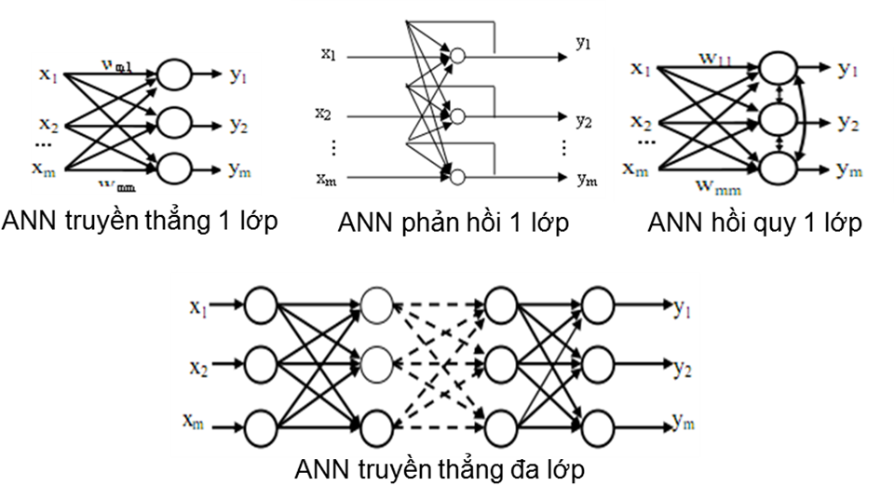

### Hai cách nhìn về mạng nơron

* Mạng nơron như một công cụ tính toán:

Giả sử mạng nơron NN có m nơron vào và n nơron ra, khi đó với mỗi vector các tin hiệu vào X = (x1,…,xm), sau quá trình tính toán tại các nơron ẩn, ta nhận được kết quả ra Y = (y1,…,yn). Theo nghĩa nào đó mạng nơron làm việc với tư cách một bảng tra, mà không cần biết dạng phụ thuộc hàm tường minh giữa Y và X.

Khi đó ta viết: Y = Tinh(X,NN)

Cần tưu ý thêm rằng các nơron trên cùng một lớp có thể tính toán đồng thời, do vậy độ phức tạp tính toán nói chung sẽ phục thuộc vào số lớp mạng.

* Mạng nơron như một hệ thống thích nghi có khả năng học (huấn luyện) để tinh chỉnh các trọng số liên kết cũng như cấu trúc của mình sao cho phù hợp với các mẫu học (samples). Người ta phân biệt ba loại kỹ thuật học: học có quan sát (supervised learning) hay còn gọi là học có giám sát, học không có giám sát (unsupervised learning)

Trong học có giám sát, mạng được cung cấp một tập mẫu học {(Xs,Ys)} theo nghĩa Xs là các tín hiệu vào, kết quả ra đúng của hệ là Ys. Ở mỗi lần học, vector tín hiệu vào Xs được đưa vào mạng, sau đó so sánh sự sai khác giữa các kết quả ra đúng Ys với kết quả tính toán Outs. Sai số này sẽ được dùng để hiệu chỉnh lại các trọng số liên kết trong mạng. Quá trình cứ tiếp tục cho đến khi thỏa mãn một tiêu chuẩn nào đó. Có hai cách sử dụng tập mẫu học: hoặc dùng các mẫu lần lược, hết mẫu này đến mẫu khác, hoặc sử dụng đồng thời tất cả các mẫu cùng một lúc. Các mạng với cơ chế học không giám sát được gọi là các mạng tự tổ chức. Các kỹ thuật học trong mạng nơron có thể nhằm vào hiệu chỉnh các trọng số liên kết (gọi là học tham số) hoặc điều chỉnh, sửa đổi cấu trúc của mạng bao gồm số lớp, số nơron, kiểu và trọng số các liên kết (gọi là học cấu trúc). Cả hai mục đích học này có thể thực hiện đồng thời hoặc tách biệt.

Học tham số: Giả sử có k nơron trong mạng và mỗi nơron có đúng 1 liên kết vào với các nơron khác. Khi đó, ma trận trọng số liên kết W sẽ có kích thước k × l. Các thủ tục học tham số nhằm mục đích tìm kiếm ma trận W sao cho Ys = Tinh(Xs,W) đối với mọi mẫu học S = (Xs,Ys).

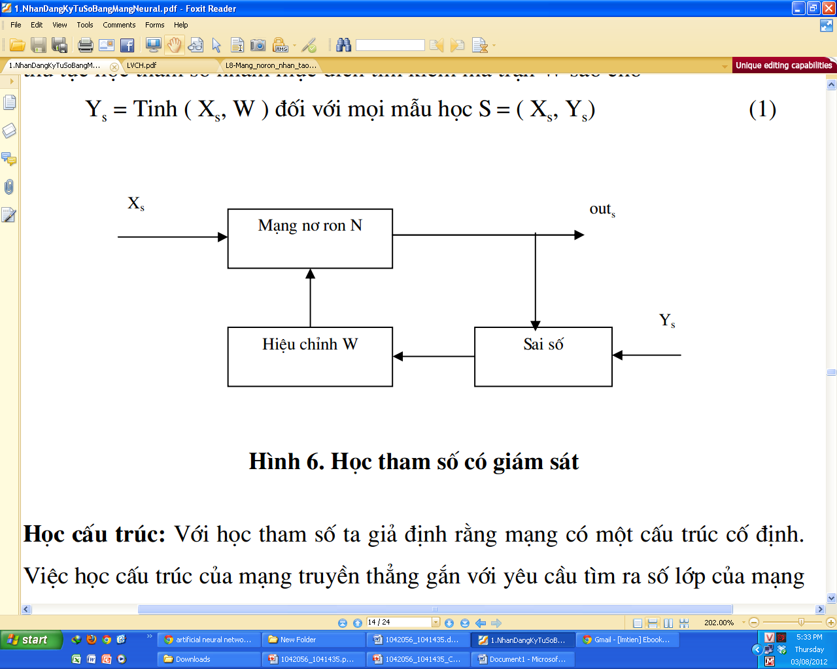

*Học tham số có giám sát*

Học cấu trúc: với học tham số ta giả định rằng mạng có một cấu trúc cố định. Việc học cấu trúc của mạng truyền thẳng gắn với yêu cầu tìm ra số lớp của mạng L và số nơron trên mỗi lớp nj. Tuy nhiên, với các mạng hồi quy còn phải xác định thêm các tham số ngưỡng θ của các nơron trong mạng. Một cách tổng quát phải xác định toàn bộ tham số P = (L,n1,…,nl,θ1,…,θk). Ở đây k = ∑nj sao cho Ys = Tinh(Xs,P) đối với mọi mẫu học S = (Xs,Ys).

Về thực chất, việc điều chỉnh các vector tham số W hay P đều quy về bài toán tìm kiếm tối ưu trong không gian tham số. Do vậy, có thể áp dụng các cơ chế tìm kiếm kinh điển theo Gradient hay các giải thuật di truyền, lập trình tiến hóa.

Phần lớn các quy tắc học trong ANN thuộc kiểu học tham số nên ta chỉ xét việc học tham số

* Quy tắc học trọng số tổng quát
* Tại bước học (t), mức độ điều chỉnh vector trọng số w tỉ lệ thuận với tích của tín hiệu học r(t) và đầu vào x(t)
  + Δw(t) ~ r(t).x(t)
  + Δw(t) = η.r(t).x(t)
    - Trong đó η (>0) là tốc độ học (learning rate)
* Tín hiệu học r là một hàm của w, x và giá trị đầu ra mong muốn d
  + r = g(w, x, d)
* Quy tắc học trọng số tổng quát
  + Δ w(t) = η.g(w(t), x(t), d(t)).x(t)

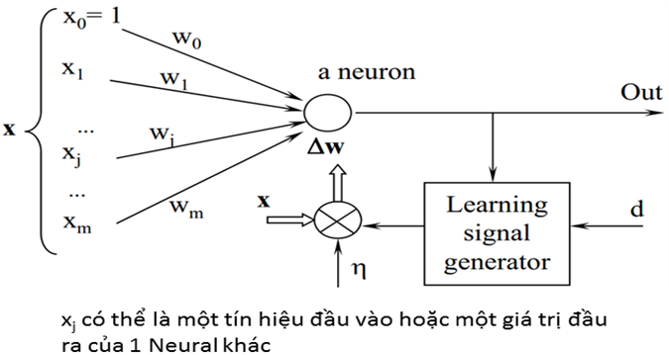

* Hàm đánh giá lỗi (Error Function):
* Xét một ANN có n nơron đầu ra
* Đối với một ví dụ học (x,d), giá trị lỗi học (training error) gây ra bởi vector trọng số (hiện tại) w:



* Lỗi học gây ra bởi vector trọng số (hiện tại) w đối với toàn bộ tập học D:



* Gradient descent
* Gradient của E (ký hiệu là ▽E) là một vector
  + Có hướng chỉ đi lên dốc
  + Có độ dài tỉ lệ thuận với độ dốc
* Gradient ▽E xác định hướng gây ra việc tăng nhanh nhất (steepest increase) đối với giá trị lỗi E



* + Trong đó N là tổng số các trọng số (các liên kết trong mạng)
* Vì vậy, hướng gây ra việc giảm nhanh nhất (steepest decrease) là giá trị phủ định của Gradient của E

 

* Yêu cầu: Các hàm tác động được sử dụng trong mạng phải là các hàm liên tục đối với các trọng số, và có đạo hàm liên tục

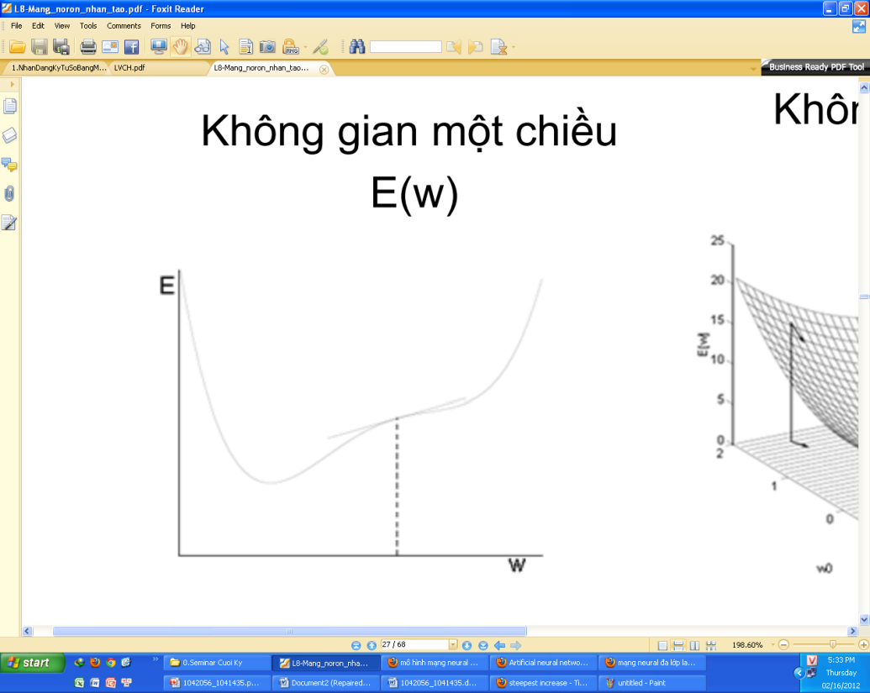 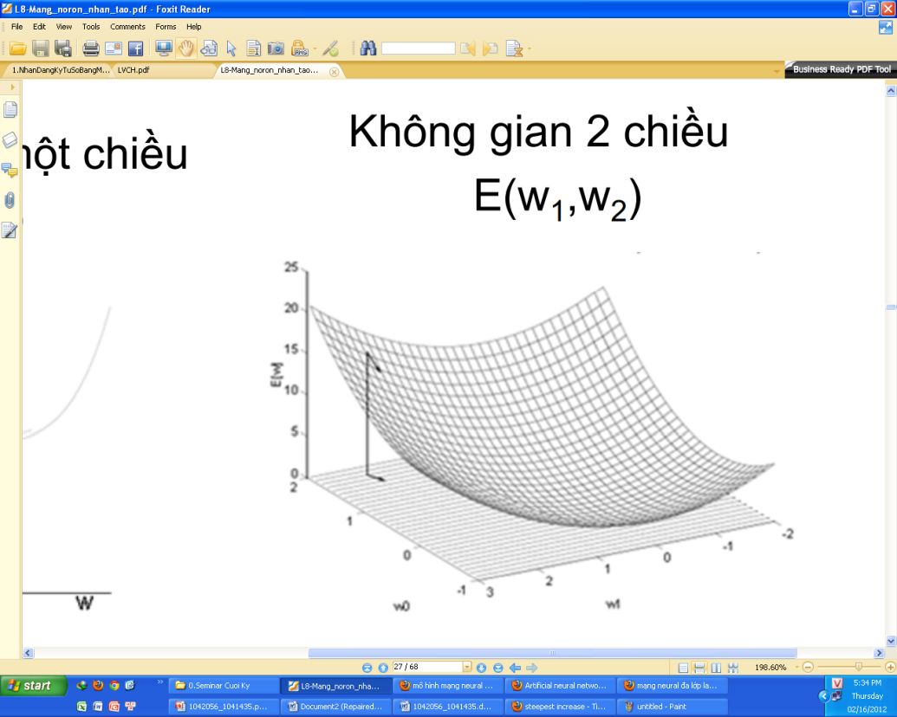

### Perceptron

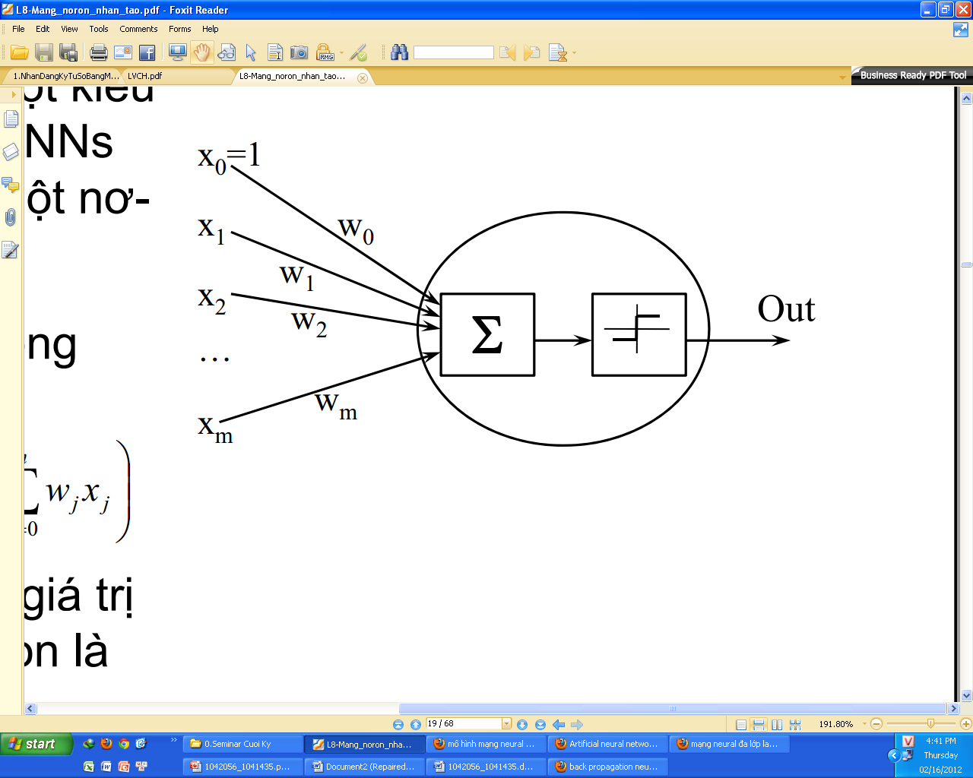

Một perceptron là một kiểu đơn giản nhất của ANNs (chỉ gồm duy nhất một nơron)

Sử dụng hàm tác động giới hạn chặt



Đối với một ví dụ x, giá trị đầu ra của perceptron là

* 1, nếu Net(w,x) > 0
* -1, nếu ngược lại

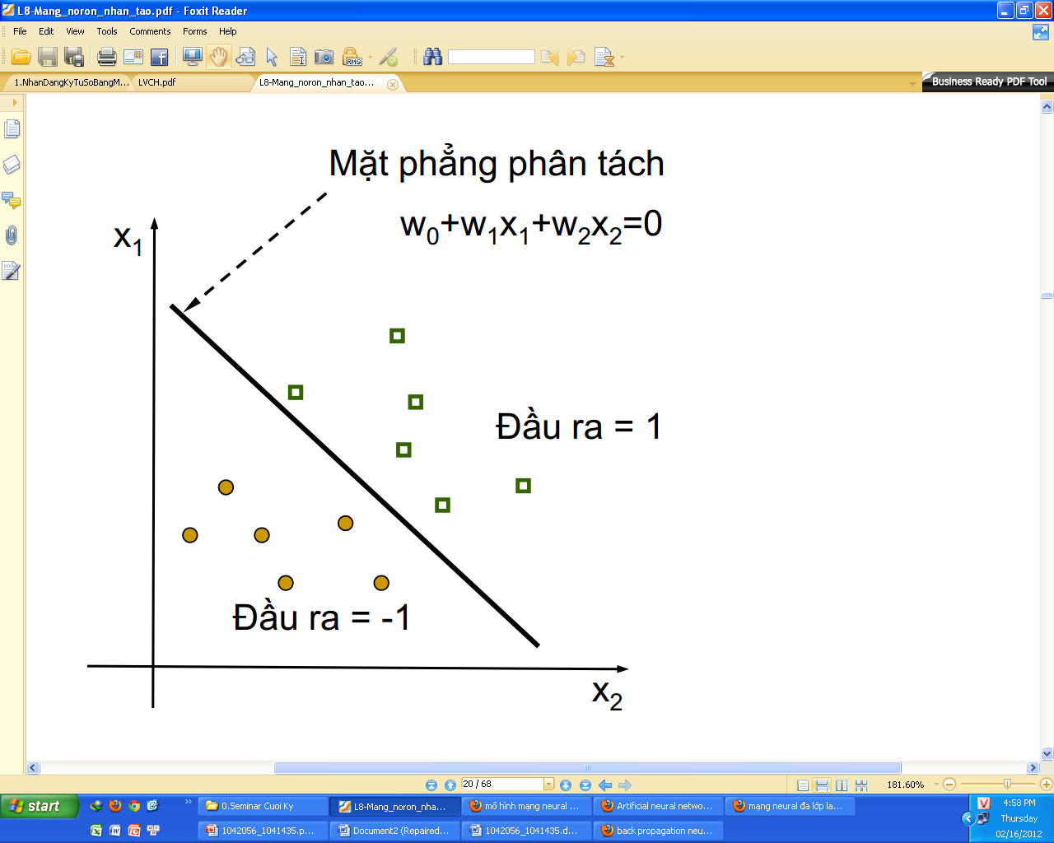

Giải thuật học:

* Với một tập các ví dụ học D = {(x,d)}
  + x là vector đầu vào
  + d là giá trị đầu ra mong muốn (1 hoặc -1)
* Quá trình học của perceptron nhằm xác định một vector trọng số cho phép perceptron sinh ra giá trị đầu ra chính xác (1 hoặc -1) cho mỗi ví dụ học
* Với một ví dụ học x được perceptron phân lớp chính xác thì vector trọng số w không thay đổi
* Nếu d = 1 nhưng perceptron lại sinh ra -1 (Out = -1), thì w cần được thay đổi sao cho giá trị Net(w,x) tăng lên
* Nếu d = -1 nhưng perceptron lại sinh ra 1 (Out = 1), thì w cần được thay đổi sao cho giá trị Net(w,x) giảm đi

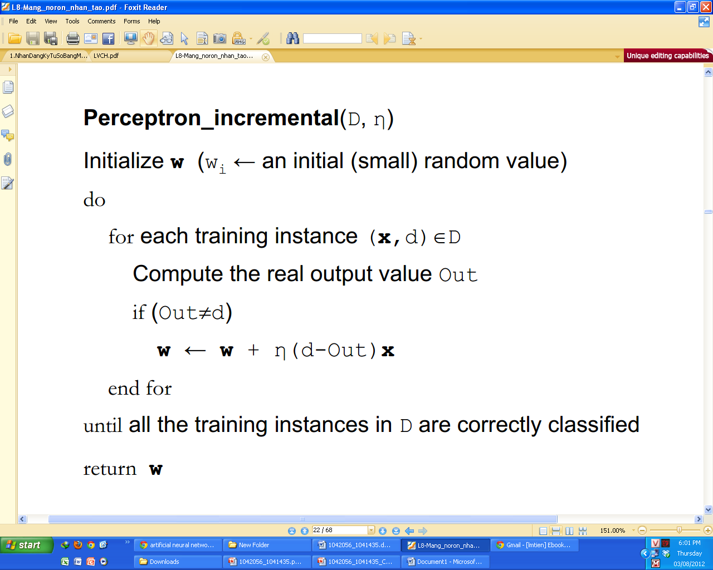

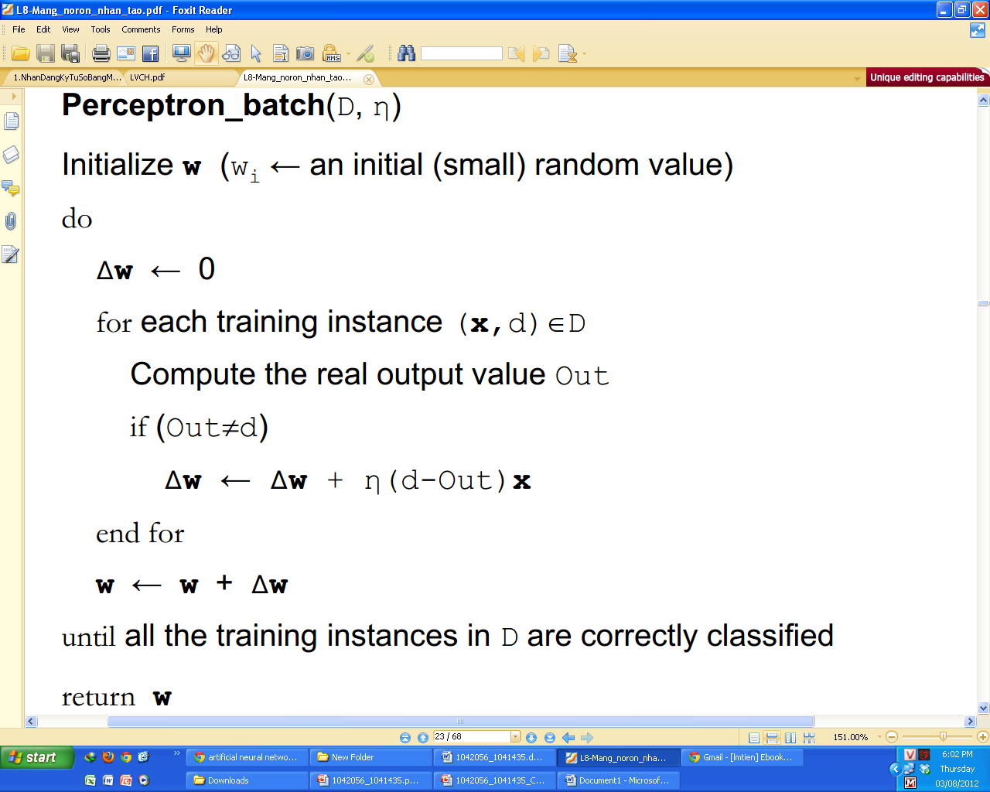

Giới hạn:

* Giải thuật học cho perceptron được chứng minh là hội tụ (converge) nếu:
  + Các ví dụ học là có thể phân tách tuyến tính (linearly separable)
  + Sử dụng một tốc độ học η đủ nhỏ
* Giải thuật học perceptron có thể không hội tụ nếu như các ví dụ học không thể phân tách tuyến tính (not linearly separable)
* Khi đó, áp dụng quy tắc delta (delta rule)
  + Đảm bảo hội tụ về một xấp xỉ phù hợp nhất của hàm mục tiêu
  + Quy tắc delta sử dụng chiến lược gradient descent để tìm trong không gian giả thiết (các vectơ trọng số) một vectơ trọng số phù hợp nhất với các ví dụ học

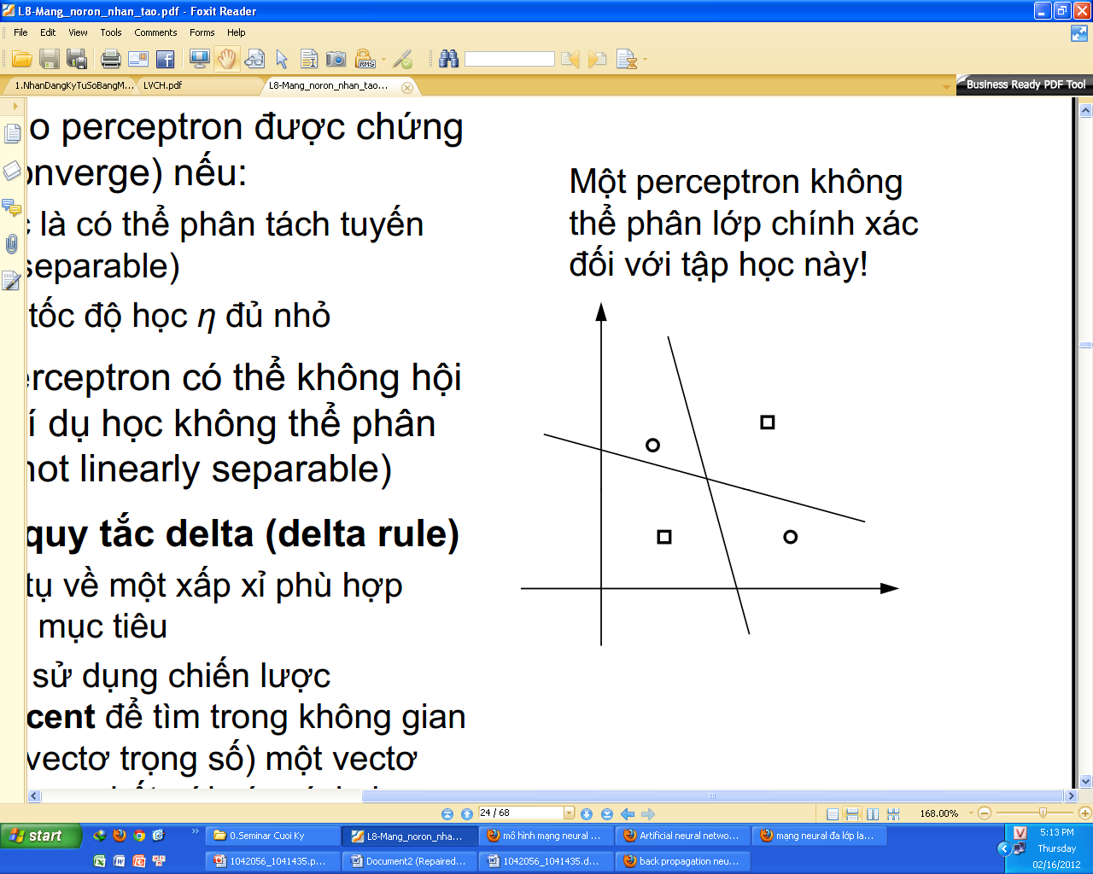

### Back-Propagation Neural Network

Rosenblatt và các tác giả khác cũng đã mô tả các mạng truyền thẳng nhiều lớp từ cuối những năm 50, nhưng họ chủ yếu chỉ nghiên cứu sâu về mạng Perceptron một lớp. Sở dĩ như vậy là do không tìm được cách thay đổi trọng số liên kết tại các lớp ẩn. Quả thật, ngay cả khi biết được sai số tại các đầu ra, người ta vẫn chưa hình dung được các sai số đó được phân bố như thế nào tại các nơron ẩn. Trong cuốn sách về mạng Perceptron xuất bản 1969, Minsky và Papert đã chỉ ra rằng khó có thể tổng quát hóa luật học đối với mạng một lớp sang mạng nhiều lớp. Có 2 lý giải cho vấn đề này. Thứ nhất, thuật giải học của mạng nhiều lớp có thể không hiệu quả, hoặc không hội tụ về điểm cực trị tổng thể trong không gian vector trọng số. Mặt khác, các nghiên cứu trong lý thuyết tính toán đã chỉ ra rằng trong trường hợp tồi nhất quá trình học các hàm tổng quát từ mẫu học không phải lúc nào cũng giải quyết được. Các nguyên tắc cơ bản trong luật học đối với mạng nhiều lớp đã được Bryson và Ho đề xuất từ năm 1969, nhưng phải tới giữa năm 1980 vấn đề này mới được quan tâm trở lại bởi công trình nghiên cứu của Rumelhart năm 1986. Một thống kê cho thấy 90% ứng dụng mạng nơron trong công nghệ hóa học sử dụng mô hình này.

* Một perceptron chỉ có thể biểu diễn một hàm phân tách tuyến tính (linear separation function)
* Một mạng nơron nhiều tầng (multi-layer NN) được học bởi giải thuật lan truyền ngược (back-propagation – BP – algorithm) có thể biểu diễn một hàm phân tách phi tuyến phức tạp (highly non-linear separation function)
* Giải thuật học BP được sử dụng để học các trọng số của một mạng nơron nhiều tầng
  + Cấu trúc mạng cố định (các nơron và các liên kết giữa chúng là cố định)
  + Đối với mỗi nơron, hàm tác động phải có đạo hàm liên tục
* Giải thuật BP áp dụng chiến lược gradient descent trong quy tắc cập nhật các trọng số
  + Để cực tiểu hóa lỗi (khác biệt) giữa các giá trị đầu ra thực tế và các giá trị đầu ra mong muốn đối với các ví dụ học
* Giải thuật học lan truyền ngược tìm kiếm một vectơ các trọng số (weights vector) giúp cực tiểu hóa lỗi tổng thể của hệ thống đối với tập học
* Giải thuật BP bao gồm 2 giai đoạn (bước)
  + Giai đoạn lan truyền tiến tín hiệu (Signal forward). Các tín hiệu đầu vào (vector các giá trị đầu vào) được lan truyền tiến từ tầng đầu vào đến tầng đầu ra (đi qua các tầng ẩn)
  + Giai đoạn lan truyền ngược lỗi (Error backward)
  + Căn cứ vào giá trị đầu ra mong muốn của vectơ đầu vào, hệ thống tính toán giá trị lỗi
  + Bắt đầu từ tầng đầu ra, giá trị lỗi được lan truyền ngược qua mạng, từ tầng này qua tầng khác (phía trước), cho đến tầng đầu vào
  + Việc lan truyền ngược lỗi (error back-propagation) được thực hiện thông qua việc tính toán (một cách truy hồi) giá trị gradient cục bộ của mỗi nơron

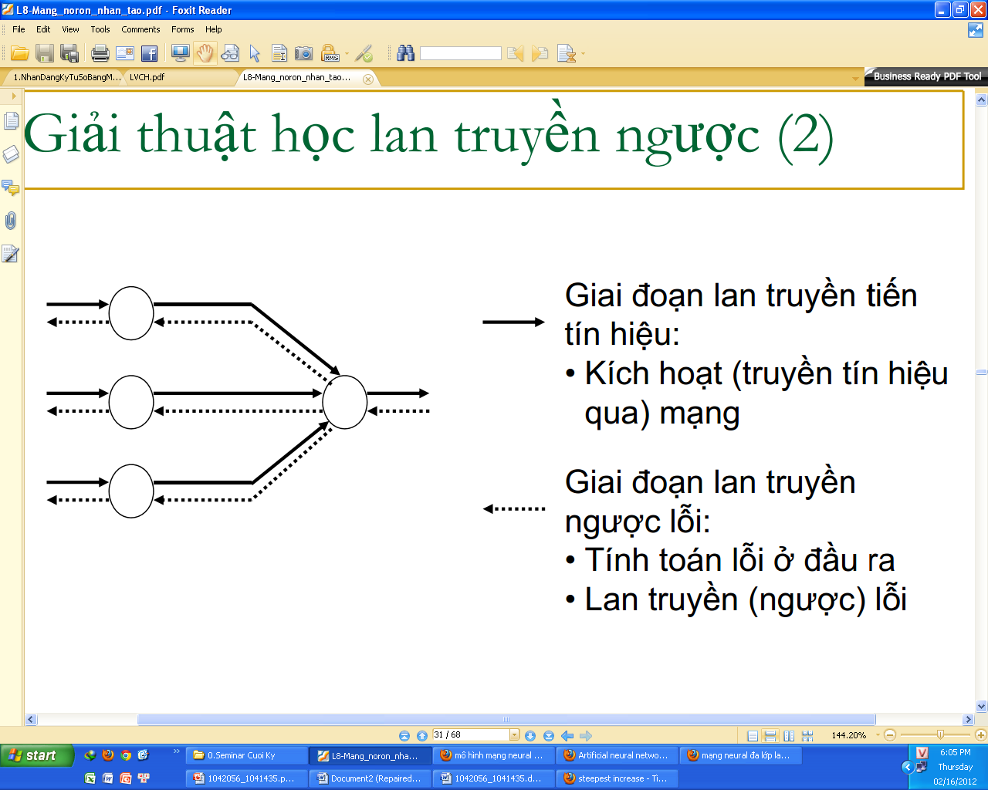

* Cấu trúc mạng
* Xét mạng nơron 3 tầng (trong hình vẽ) để minh họa giải thuật học BP
* m tín hiệu đầu vào xj (j = 1…m)
* l nơron tầng ẩn zq (q = 1…l)
* n nơron đầu ra yi (i = 1…n)
* wqj là trọng số của liên kết từ tín hiệu đầu vào xj tới nơron tầng ẩn zq
* wiq là trọng số của liên kết từ nơron tầng ẩn zq tới nơron đầu ra yi
* Outq là giá trị đầu ra (cục bộ) của nơron tầng ẩn zq
* Outi là giá trị đầu ra của mạng tương ứng với nơron đầu ra yi

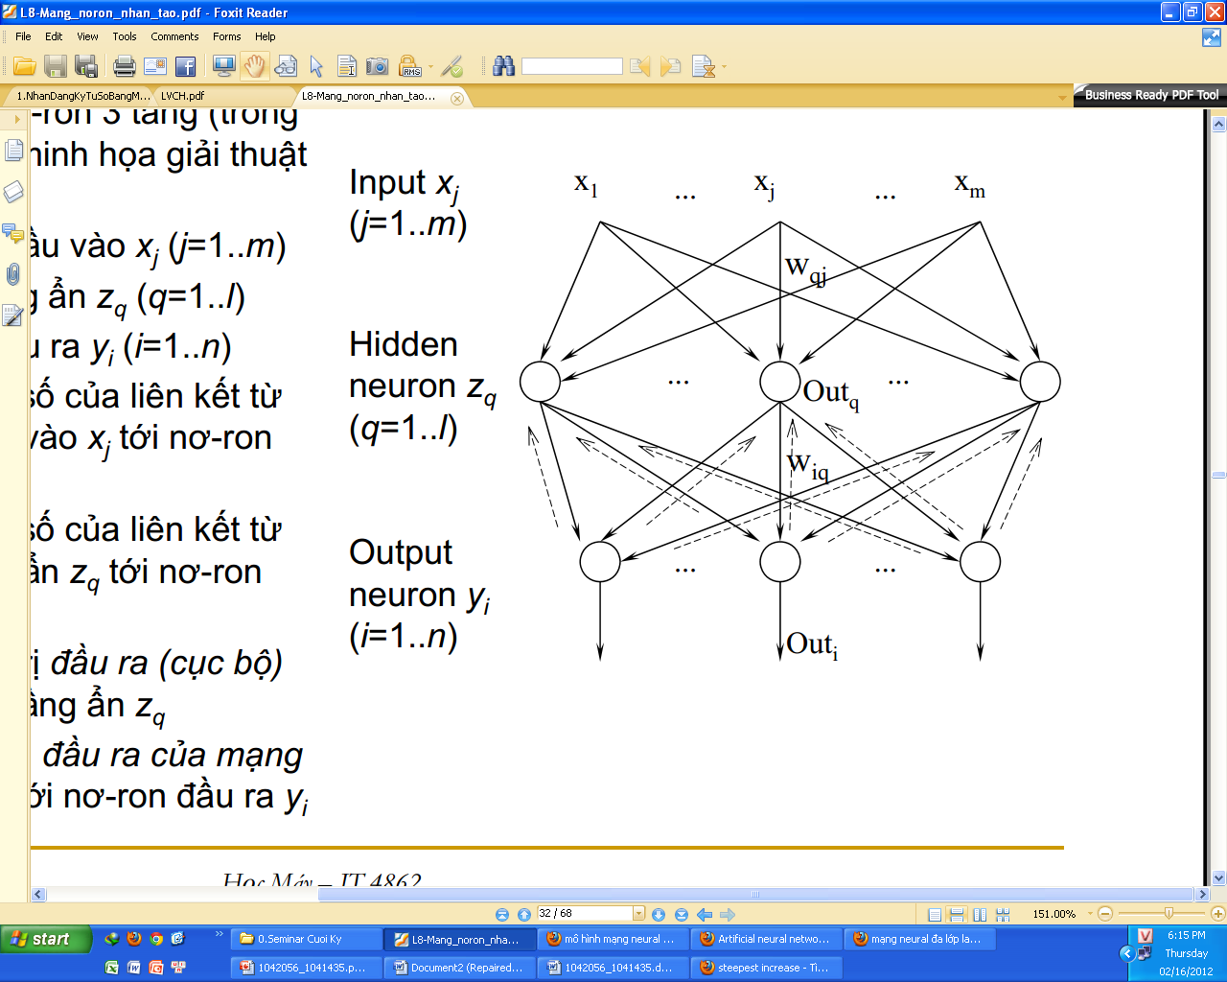

* Lan truyền tiến
* Đối với mỗi ví dụ học x
  + Vectơ đầu vào x được lan truyền từ tầng đầu vào đến tầng đầu ra
  + Mạng sẽ sinh ra một giá trị đầu ra thực tế (actual output) Out (là một vector của các giá trị Outi , i = 1…n)
* Đối với một vector đầu vào x, một nơron zq ở tầng ẩn sẽ nhận được giá trị đầu vào tổng thể (net input) bằng:



* …và sinh ra một giá trị đầu ra (cục bộ) bằng:



* trong đó f(.) là hàm tác động (activation function) của nơron zq
* Giá trị đầu vào tổng thể (net input) của nơron yi ở tầng đầu ra



* Nơron yi sinh ra giá trị đầu ra (là một giá trị đầu ra của mạng)



* Vector các giá trị đầu ra Outi (i = 1…n) chính là giá trị đầu ra thực tế của mạng, đối với vector đầu vào x
* Lan truyền ngược
* Đối với mỗi ví dụ học x
  + Các tín hiệu lỗi (error signals) do sự khác biệt giữa giá trị đầu ra mong muốn d và giá trị đầu ra thực tế Out được tính toán
  + Các tín hiệu lỗi này được lan truyền ngược (back-propagated) từ tầng đầu ra tới các tầng phía trước, để cập nhật các trọng số (weights)
* Để xét các tín hiệu lỗi và việc lan truyền ngược của chúng, cần định nghĩa một hàm đánh giá lỗi



* Theo phương pháp gradient-descent, các trọng số của các liên kết từ tầng ẩn tới tầng đầu ra được cập nhật bởi



* Sử dụng quy tắc chuỗi đạo hàm đối với ∂E/∂wiq ta có:



* + (Lưu ý: dấu “–” đã được kết hợp với giá trị ∂E/∂Outi)
* δi là tín hiệu lỗi (error signal) của nơron yi ở tầng đầu ra



* + trong đó Neti là đầu vào tổng thể (net input) của nơron yi ở tầng đầu ra, và f'(Neti) = ∂f(Neti)/∂Neti
* Để cập nhật các trọng số của các liên kết từ tầng đầu vào tới tầng ẩn chúng ta cũng áp dụng phương pháp gradient-descent và quy tắc chuỗi đạo hàm



* Từ công thức tính hàm lỗi E(w), ta thấy rằng mỗi thành phần lỗi (di-yi) (i = 1...n) là một hàm của Outq



* Áp dụng quy tắc chuỗi đạo hàm, ta có



* δq là tín hiệu lỗi (error signal) của nơron zq ở tầng ẩn



* + trong đó Netq là đầu vào tổng thể (net input) của nơron zq ở tầng ẩn, và f'(Netq) = ∂f(Netq)/∂Netq
* Theo các công thức tính các tín hiệu lỗi δi và δq đã nêu, thì tín hiệu lỗi của một nơron ở tầng ẩn khác với tín hiệu lỗi của một nơron ở tầng đầu ra
* Do sự khác biệt này, thủ tục cập nhật trọng số trong giải thuật BP được gọi là quy tắc học delta tổng quát
* Tín hiệu lỗi δq của nơron zq ở tầng ẩn được xác định bởi
  + Các tín hiệu lỗi δi của các nơron yi ở tầng đầu ra (mà nơron zq liên kết tới) và
  + Các hệ số chính là các trọng số wiq
* Đặc điểm quan trọng của giải thuật BP: Quy tắc cập nhật trọng số có tính cục bộ
  + Để tính toán thay đổi (cập nhật) trọng số của một liên kết, hệ thống chỉ cần sử dụng các giá trị ở 2 đầu của liên kết đó!
* Quá trình tính toán tín hiệu lỗi (error signals) như trên có thể được mở rộng (khái quát) dễ dàng đối với mạng nơron có nhiều hơn 1 tầng ẩn
* Dạng tổng quát của quy tắc cập nhật trọng số trong giải thuật BP là:



* + b và a là 2 chỉ số tương ứng với 2 đầu của liên kết (b→a) (từ một nơron (hoặc tín hiệu đầu vào) b đến nơron a)
  + xb là giá trị đầu ra của nơron ở tầng ẩn (hoặc tín hiệu đầu vào) b
  + δa là tín hiệu lỗi của nơron a
* Back_propagation_incremental(D,n)

Mạng nơron gồm Q tầng, q = 1,2,…,Q

 và  là đầu vào tổng thể (net input) và giá trị đầu ra của nơron i ở tầng q

Mạng có m tín hiệu đầu vào và n nơron đầu ra

 là trọng số của liên kết từ nơron ở tầng (q-1) đến nơron i ở tầng q

* Bước 0 (Khởi tạo)

Chọn ngưỡng lỗi (giá trị lỗi có thể chấp nhận được)

Khởi tạo giá trị ban đầu của các trọng số với các giá trị nhỏ ngẫu nhiên

Gán E = 0

* Bước 1 (Bắt đầu một chu kỳ học)

Áp dụng vector đầu vào của ví dụ học k đối với tầng đầu vào (q=1)



* Bước 2 (Lan truyền tiến)

Lan truyền tiến các tín hiệu đầu vào qua mạng, cho đến khi nhận được các giá trị đầu ra của mạng (ở tầng đầu ra) 



* Bước 3 (Tính toán lỗi đầu ra)

Tính toán lỗi đầu ra của mạng và tín hiệu lỗi  của mỗi nơron ở tầng đầu ra



* Bước 4 (Lan truyền ngược lỗi)

Lan truyền ngược lỗi để cập nhật các trọng số và tính toán các tín hiệu lỗi  cho các tần phía trước



* Bước 5 (Kiểm tra kết thúc một chu kỳ học - epoch)

Kiểm tra xem toàn bộ tập học đã được sử dụng (đã xong một chu kỳ học - epoch)

Nếu toàn bộ tập học đã được dùng, chuyển đến bước 6; ngược lại chuyển đến bước 1

* Bước 6 (Kiểm tra lỗi tổng thể)

Nếu lỗi tổng thể E nhỏ hơn ngưỡng lỗi chấp nhận được  thì quá trình học kết thúc và trả về các trọng số học được;

Ngược lại, gán lại E = 0, và bắt đầu một chu kỳ học mới (quay về Bước 1)

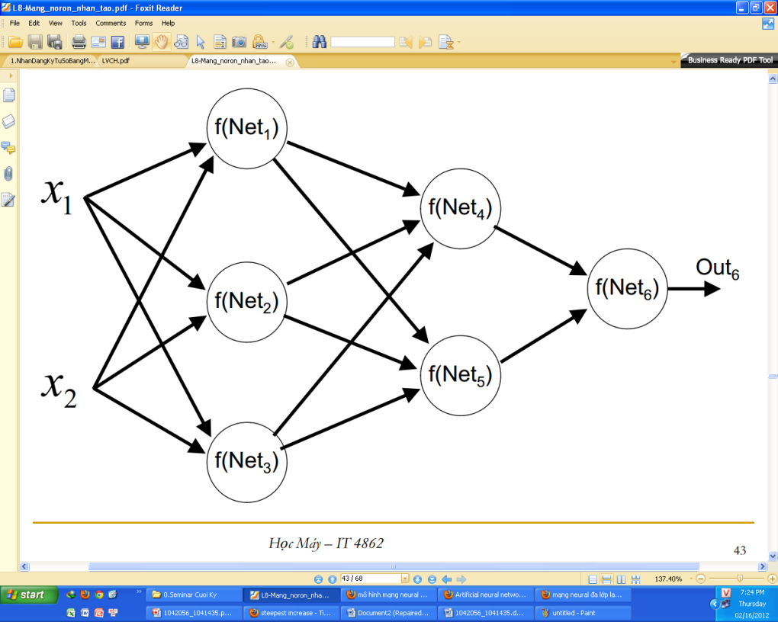

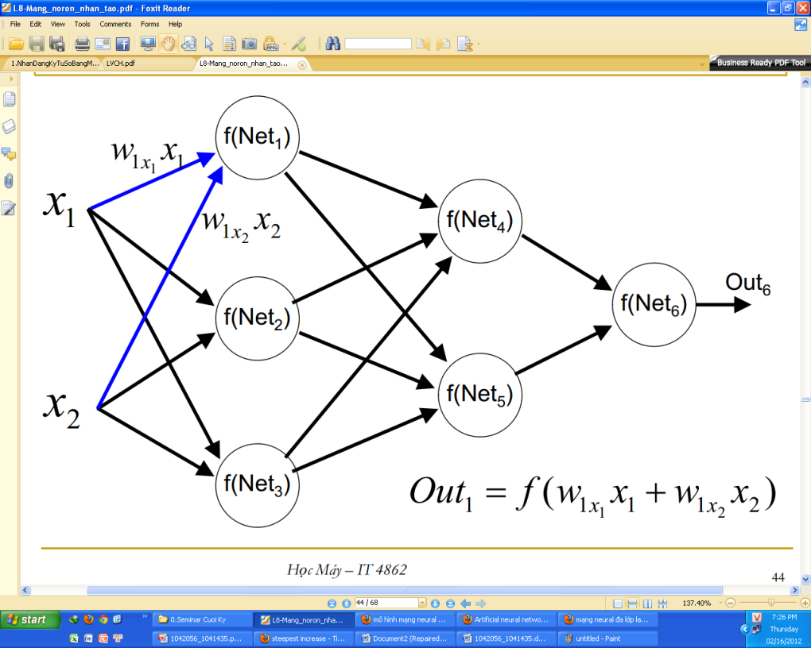

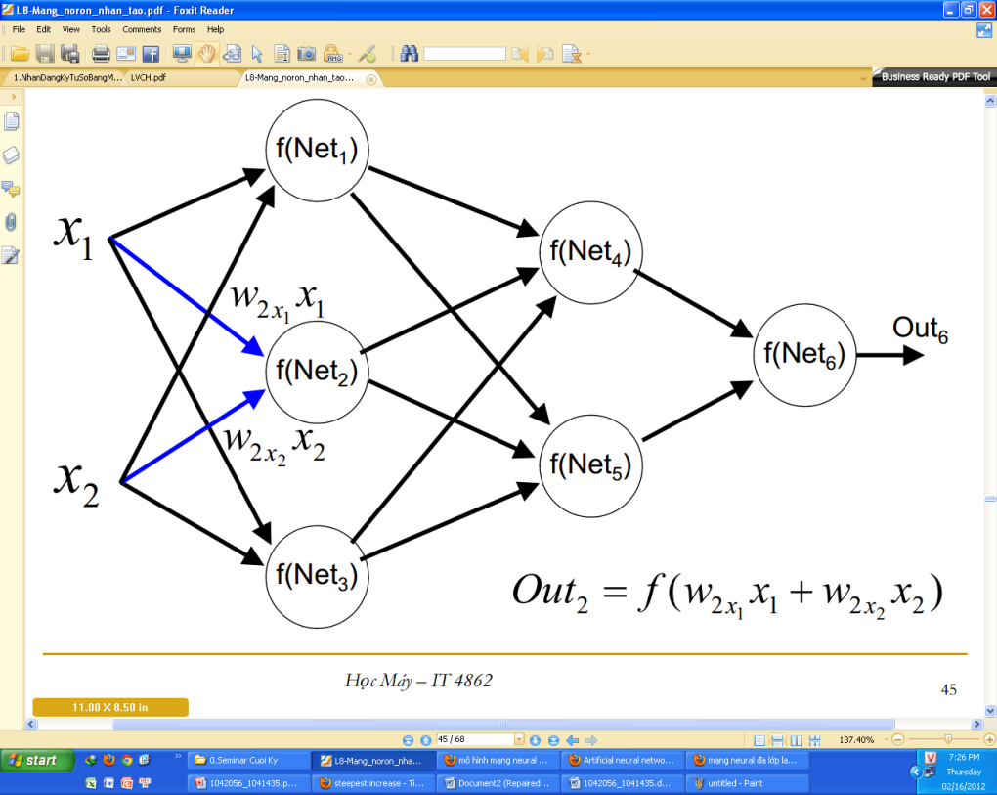

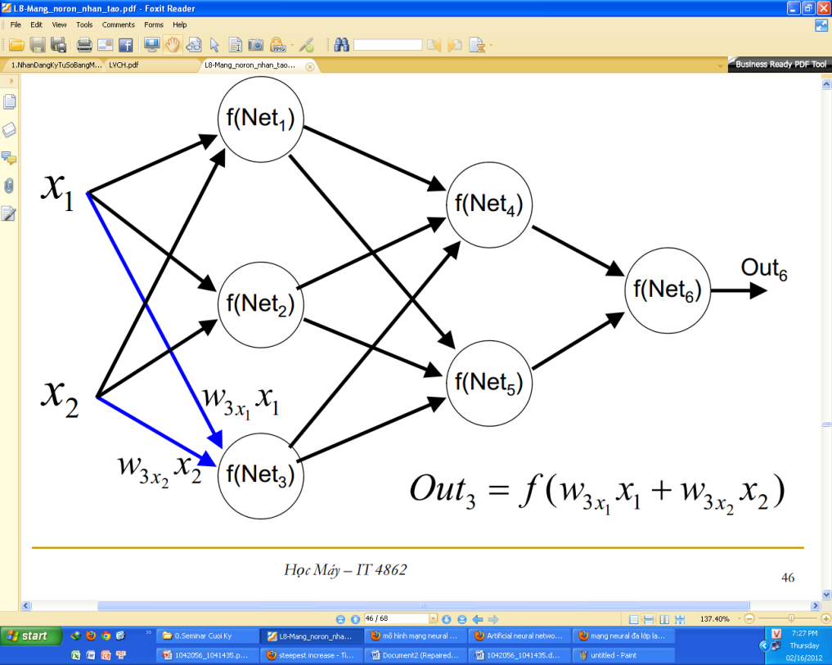

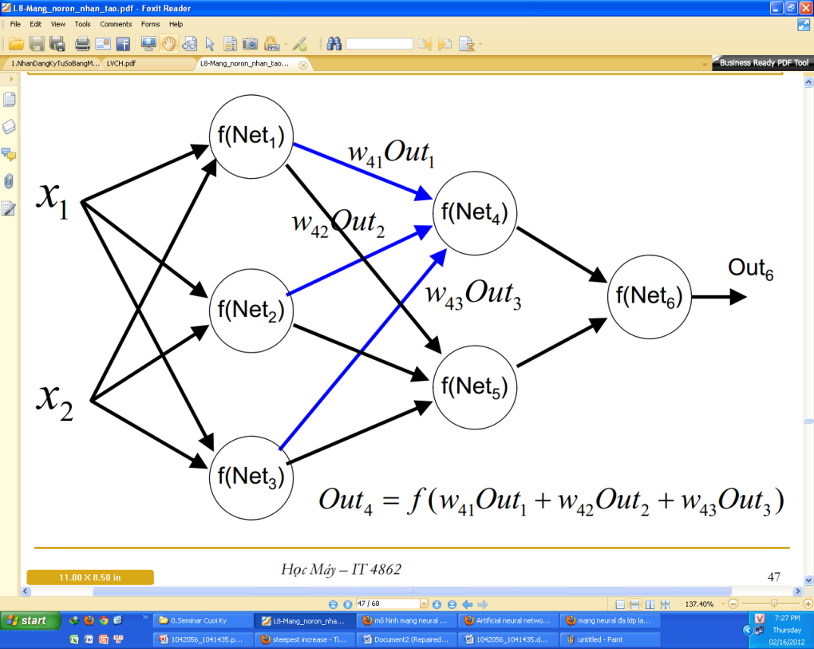

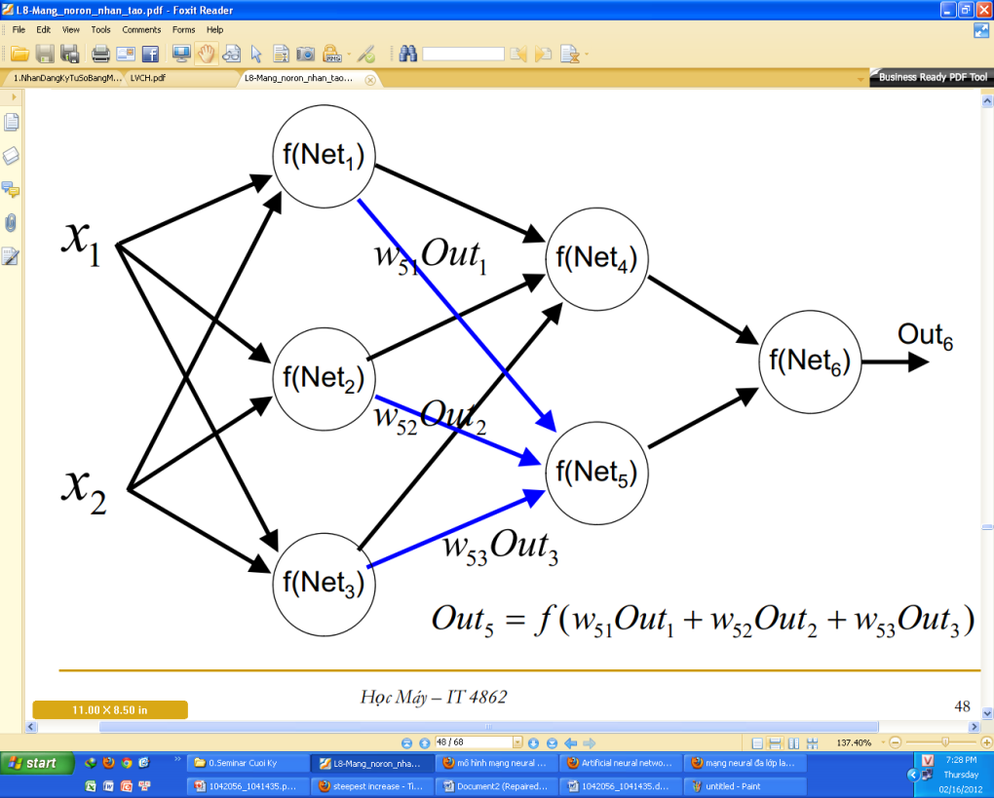

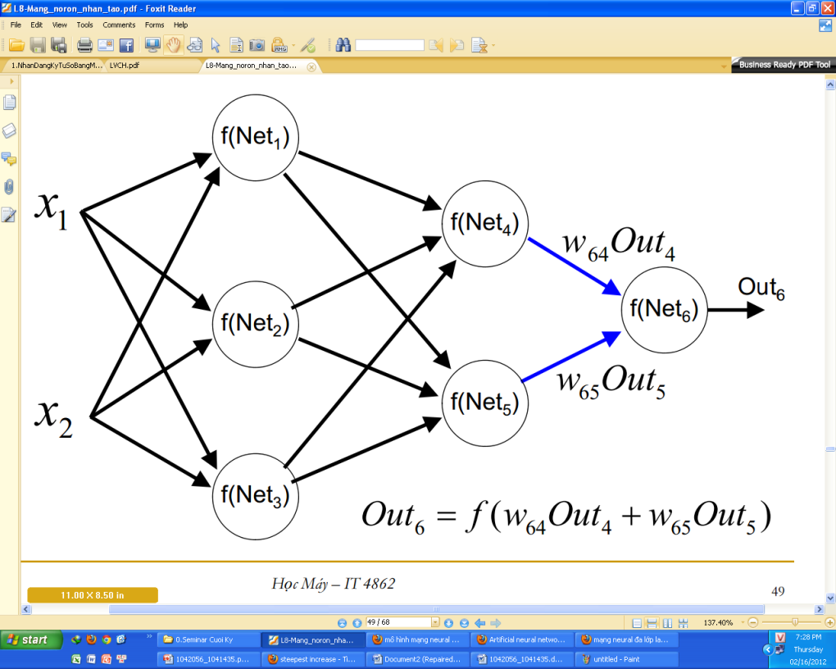

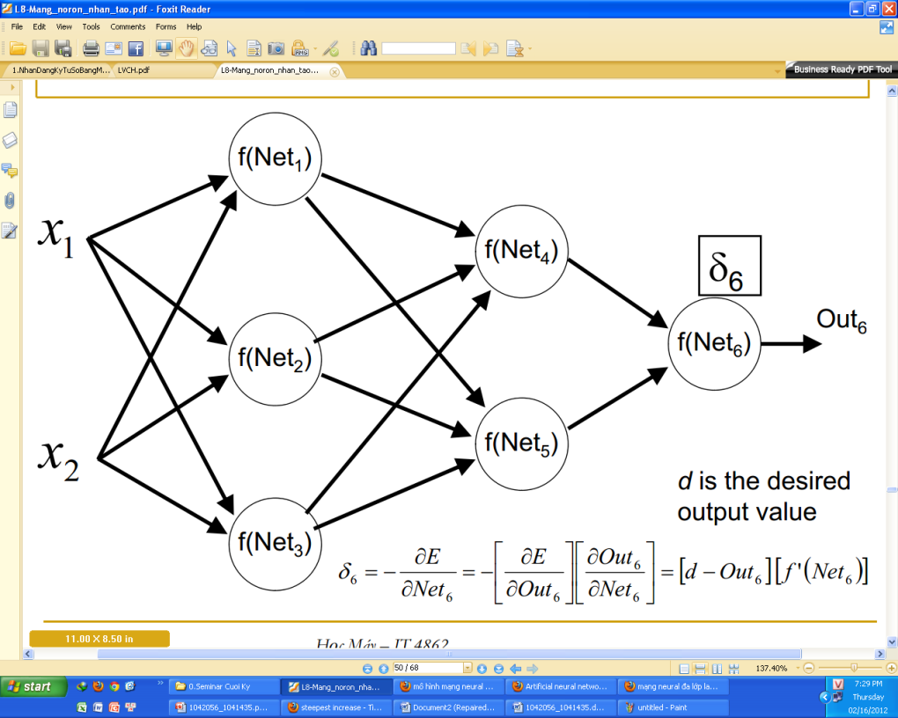

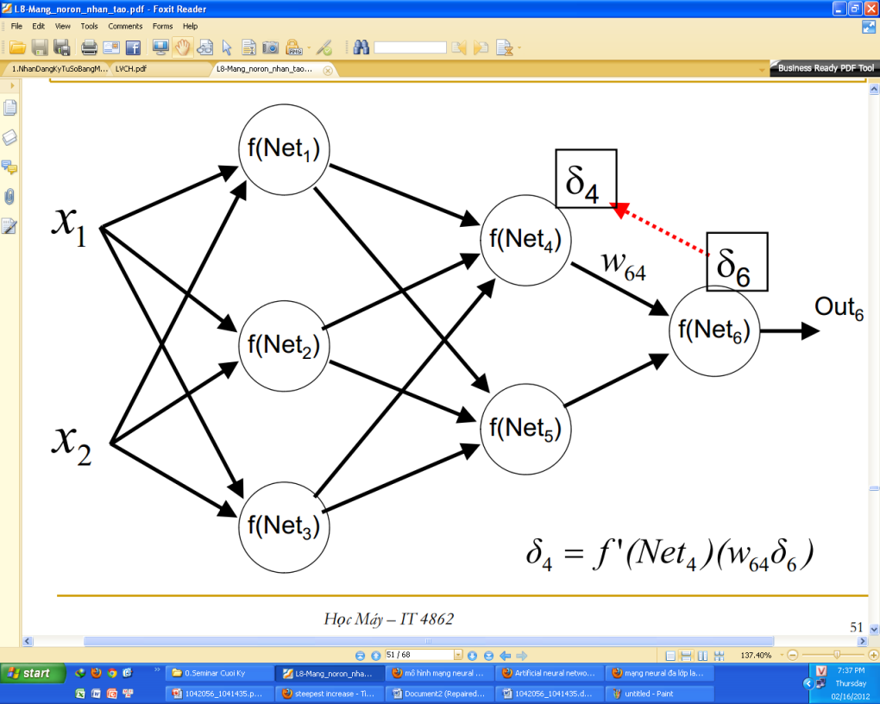

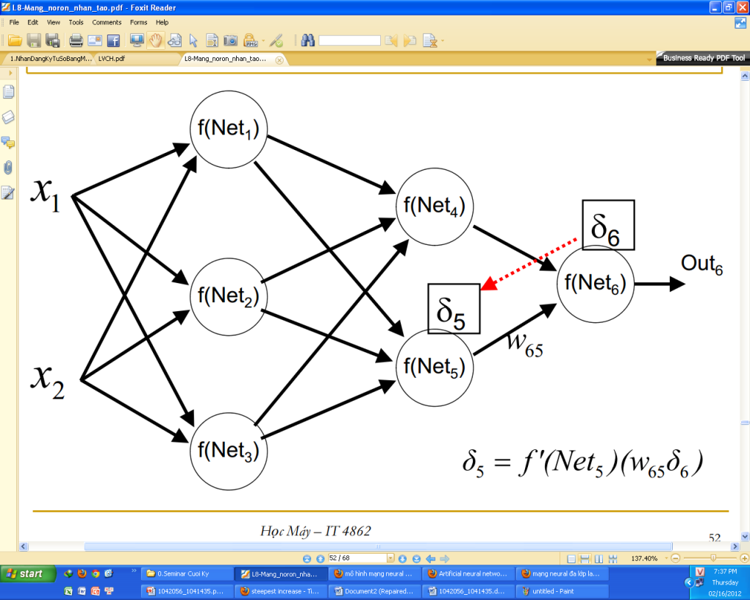

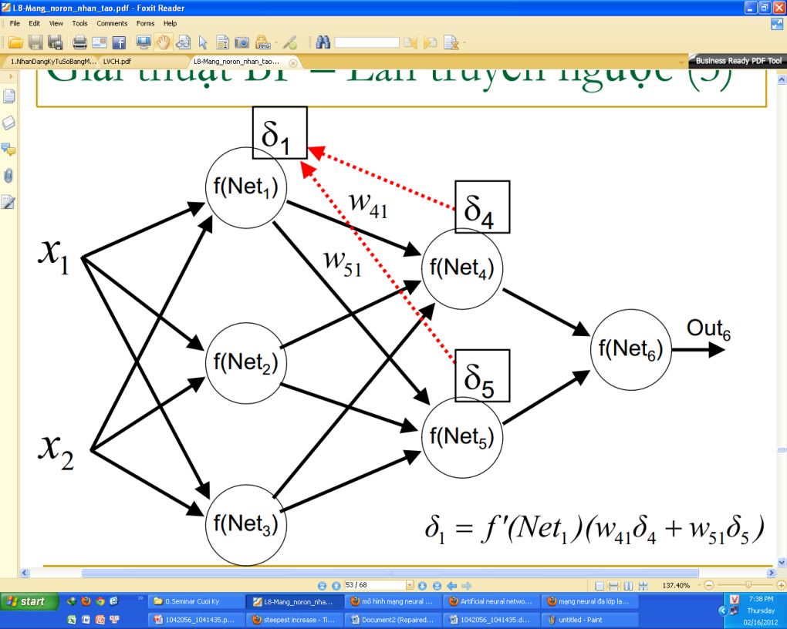

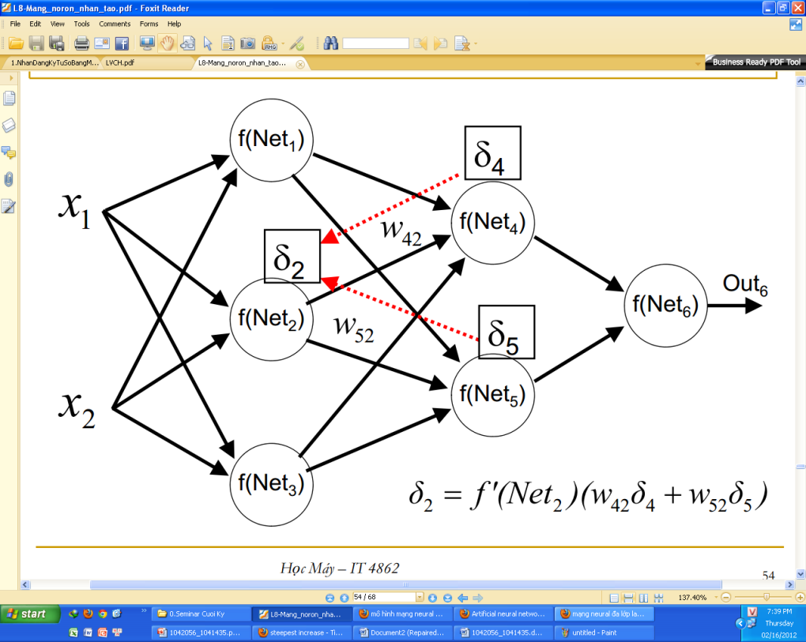

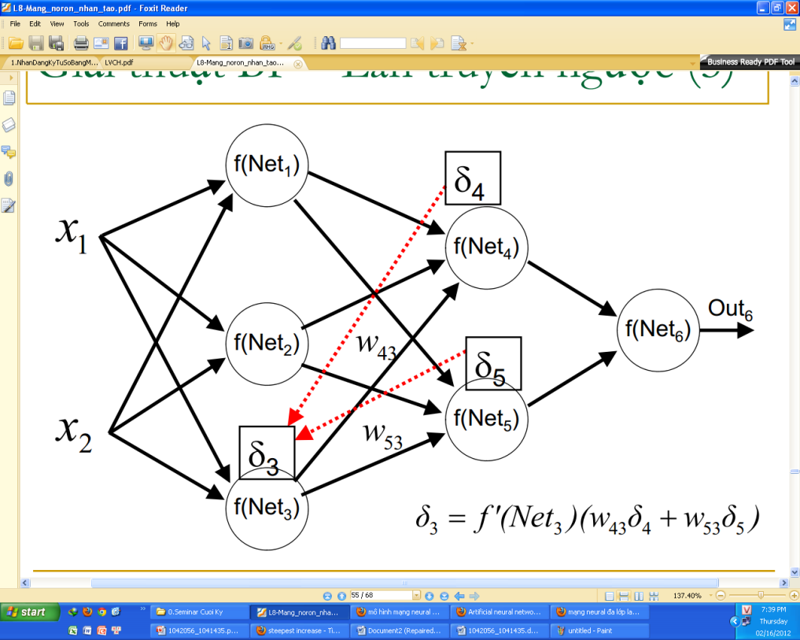

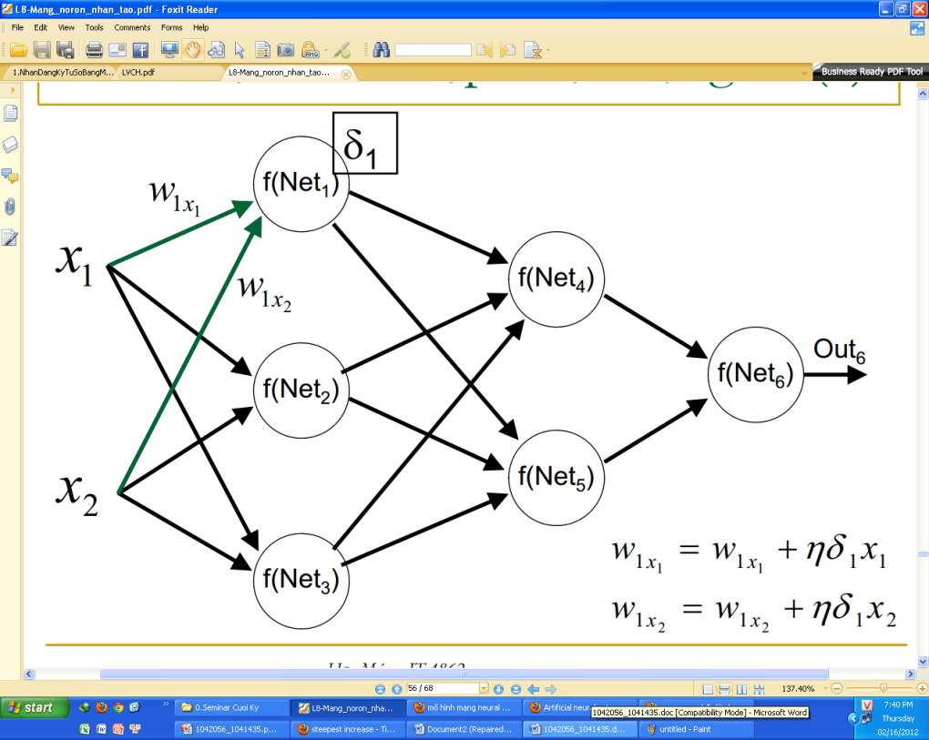

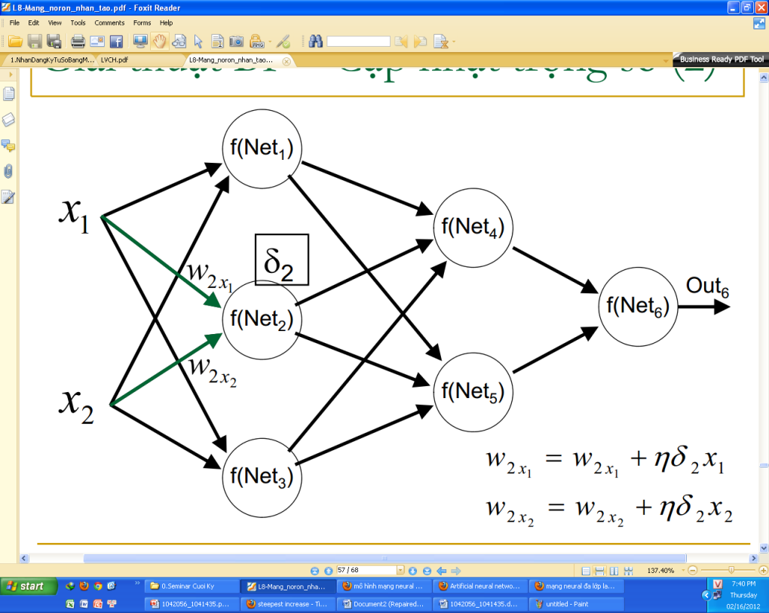

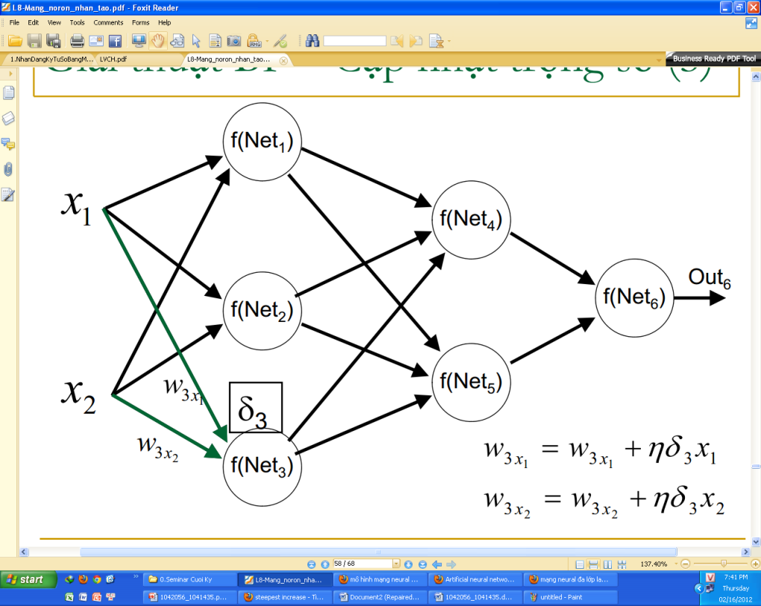

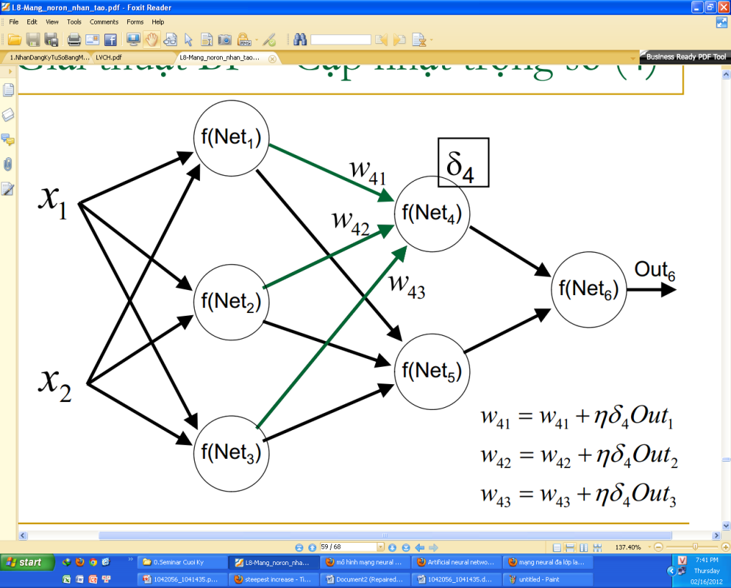

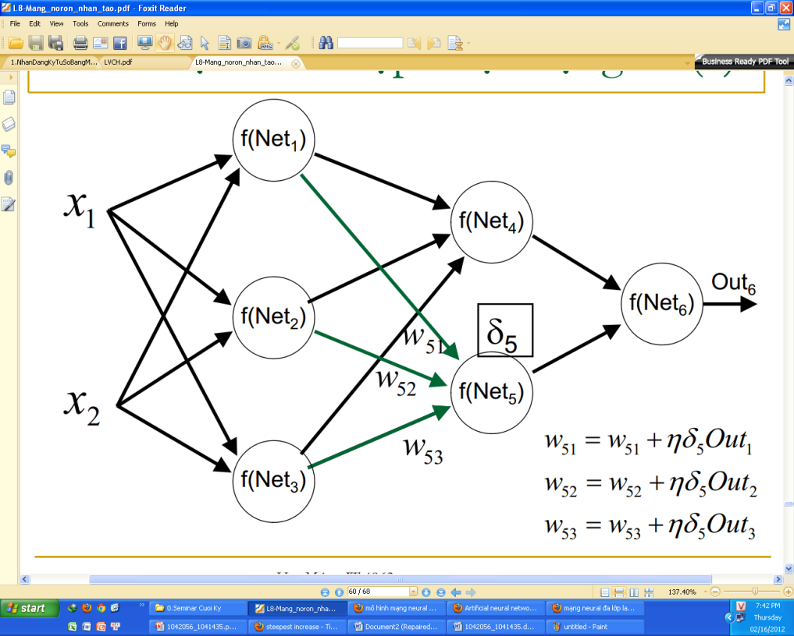

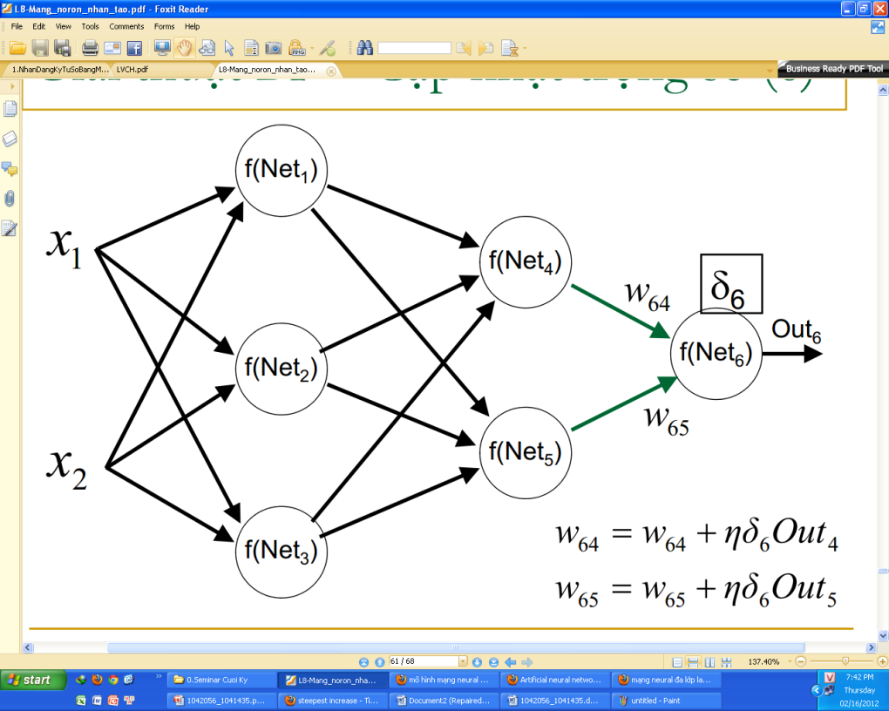

### Một số vấn đề về ANN

**Khởi tạo giá trị của các trọng số**

* Thông thường, các trọng số được khởi tạo với các giá trị nhỏ ngẫu nhiên
* Nếu các trọng số có các giá trị ban đầu lớn
  + Các hàm xích-ma (sigmoid functions) sẽ đạt trạng thái bão hòa sớm
  + Hệ thống sẽ tắc ở một điểm cực tiểu cục bộ (local minimum) hoặc ở một trạng thái không đổi (very flat plateau) gần điểm bắt đầu
* Các gợi ý cho wab (liên kết từ nơron b tới nơron a)
  + Ký hiệu na là số lượng các nơron ở cùng tầng với nơron a

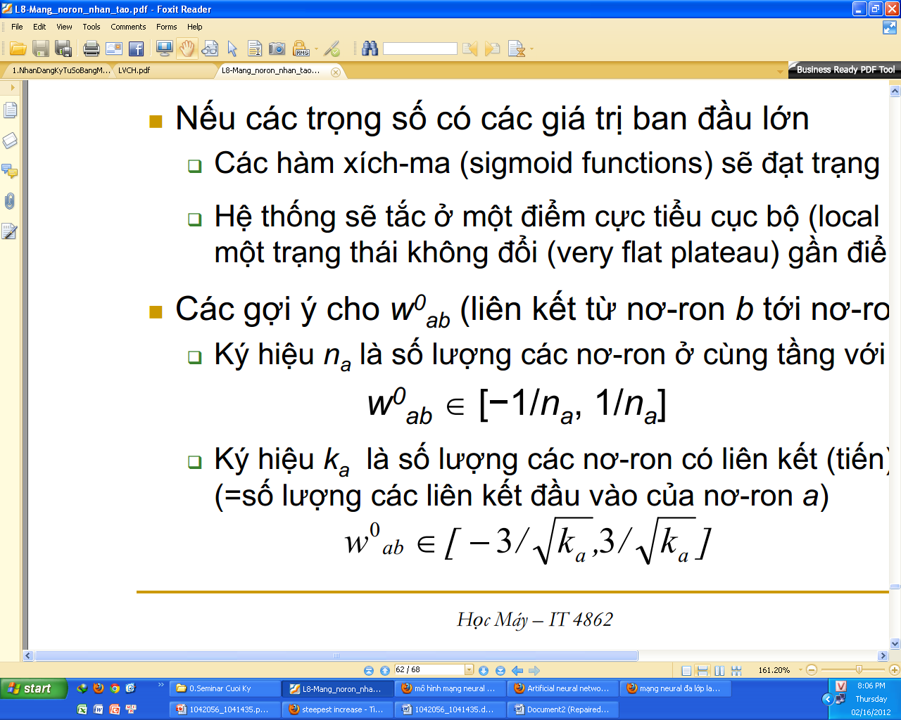

* + Ký hiệu ka là số lượng các nơron có liên kết (tiến) đến nơron a (= số lượng các liên kết đầu vào của nơron a)



**Tốc độ học (Learning rate)**

* Ảnh hưởng quan trọng đến hiệu quả và khả năng hội tụ của giải thuật học BP
  + Một giá trị η lớn có thể đẩy nhanh sự hội tụ của quá trình học, nhưng có thể làm cho hệ thống bỏ qua điểm tối ưu toàn cục hoặc rơi vào điểm tối ưu cục bộ
  + Một giá trị η nhỏ có thể làm cho quá trình học kéo dài rất lâu
* Thường được chọn theo thực nghiệm (experimentally) đối với mỗi bài toán
* Các giá trị tốt của tốc độ học ở lúc bắt đầu (quá trình học) có thể không tốt ở một thời điểm sau đấy
  + Nên sử dụng một tốc độ học thích nghi (động)
* Sau khi cập nhật các trọng số, kiểm tra xem việc cập nhật các trọng số có giúp làm giảm giá trị lỗi

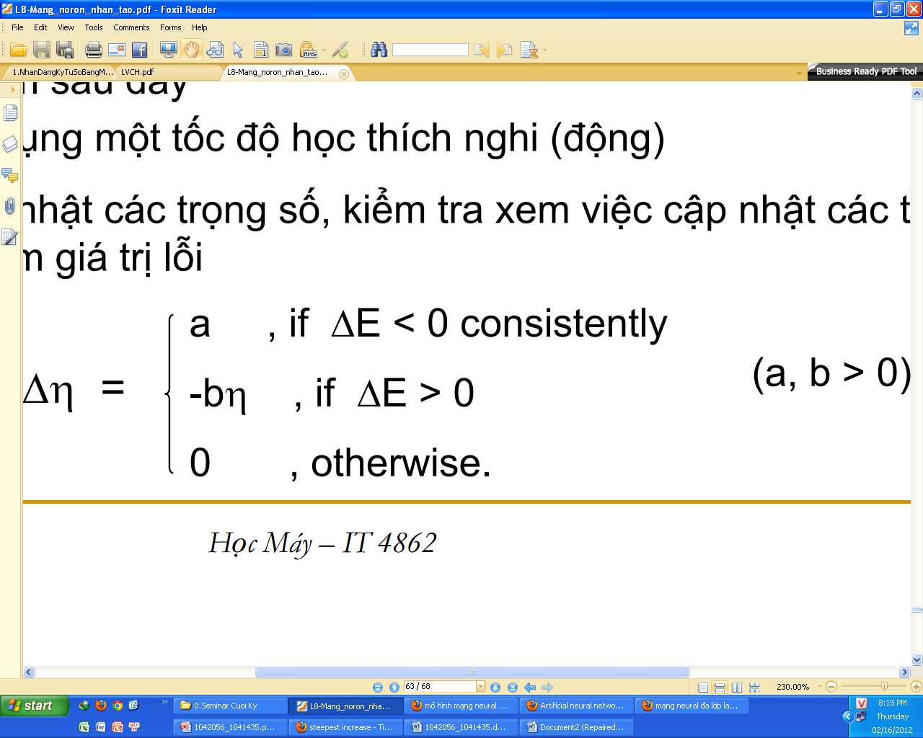

**Momentum**

* Phương pháp Gradient descent có thể rất chậm nếu η nhỏ, và có thể dao động mạnh nếu η quá lớn
* Để giảm mức độ dao động, cần đưa vào một thành phần momentum
  + Δw(t) = -η∇E(t) + αΔw(t-1)

trong đó α (∈[0,1]) là một tham số momentum (thường lấy = 0.9)

* Một quy tắc, dựa trên các thí nghiệm để chọn các giá trị hợp lý cho tốc độ học và momentum là:
  + (η + α) >≈ 1; trong đó α > η để tránh dao động

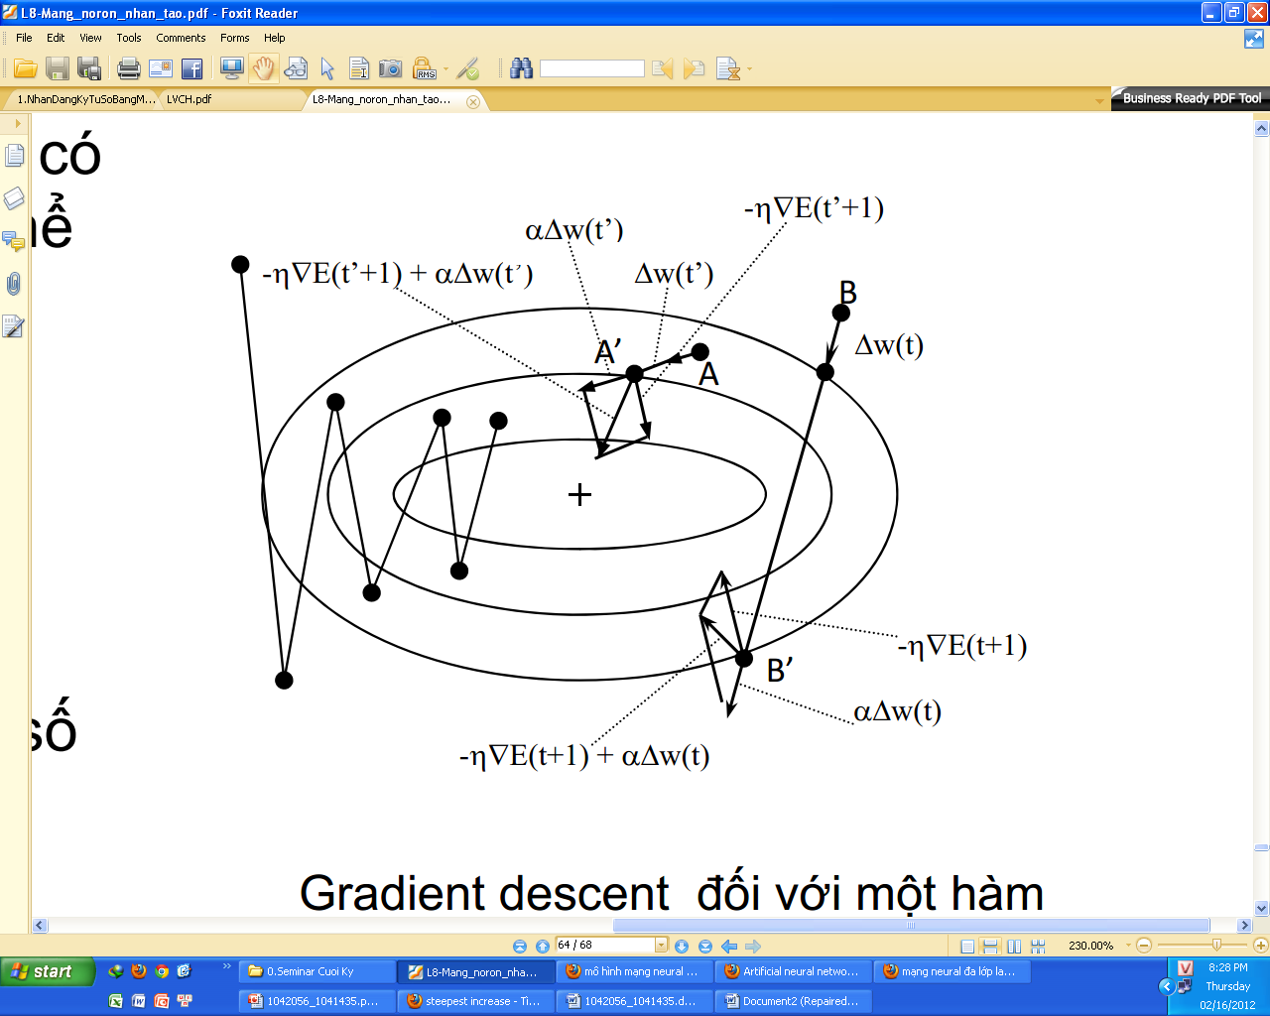

*Gradient descent đối với một hàm lỗi bậc 2 đơn giản.*

Quỹ đạo bên trái không sử dụng momentum.

Quỹ đạo bên phải có sử dụng momentum.

**Số lượng các nơron ở tầng ẩn**

* Kích thước (số nơron) của tầng ẩn là một câu hỏi quan trọng đối với việc áp dụng các mạng nơron lan truyền tiến nhiều tầng để giải quyết các bài toán thực tế
* Trong thực tế, rất khó để xác định chính xác số lượng các nơron cần thiết để đạt được một độ chính xác mong muốn của hệ thống
* Kích thước của tầng ẩn thường được xác định qua thực nghiệm (experimentally / trial and test)
* Gợi ý
  + Bắt đầu với số lượng nhỏ các nơron ở tầng ẩn (= tỷ lệ nhỏ so với số lượng các tín hiệu đầu vào)
  + Nếu mạng không thể hội tụ, bổ sung thêm các nơron vào tầng ẩn
  + Nếu mạng hội tụ có thể xem xét sử dụng ít hơn các nơron tầng ẩn

**Ưu điểm, Nhược điểm**

* Các ưu điểm
  + Bản chất (về cấu trúc) hỗ trợ tính toán song song ở mức (rất) cao
  + Khả năng chịu nhiễu/lỗi, nhờ kiến trúc tính toán song song
  + Có thể được thiết kế để tự thích nghi (các trọng số, cấu trúc mạng)
* Các nhược điểm
  + Không có quy tắc tổng quát để xác định cấu trúc mạng và các tham số học tối ưu cho một (lớp) bài toán nhất định
  + Không có phương pháp tổng quát để đánh giá hoạt động bên trong của ANN (vì vậy, hệ thống ANN bị xem như một “hộp đen”)
  + Rất khó (không thể) đưa ra giải thích cho người dùng
  + Rất khó để dự đoán hiệu năng của hệ thống trong tương lai (khả năng khái quát hóa của hệ thống học )

**Khi nào?**

* Mỗi ví dụ được biểu diễn bởi một tập gồm (rất) nhiều thuộc tính kiểu rời rạc hoặc kiểu số
* Miền giá trị đầu ra của hàm mục tiêu có kiểu số thực, hoặc kiểu rời rạc, hoặc kiểu vector
* Tập dữ liệu có thể chứa nhiễu/lỗi
* Dạng của hàm mục tiêu không xác định (biết) trước
* Không cần thiết (hoặc không quan trọng) phải đưa ra giải thích cho người dùng đối với các kết quả
* Chấp nhận thời gian (khá) lâu cho quá trình huấn luyện
* Yêu cầu thời gian (khá) nhanh cho việc phân loại/dự đoán

# NHẬN DẠNG KÝ TỰ SỐ VIẾT TAY

## Giới thiệu

* + Nhận dạng ký tự, đặc biệt là ký tự viết tay là bài toán có nhiều ứng dụng thực tiễn. Máy tính xử lý, nhận dạng các biểu mẫu, phiếu điều tra tự động,…bằng cách này ta có thể tiết kiệm được nhiều chi phí về thời gian, công sức cũng như các chi phí khác cho việc nhập dữ liệu. Về mặt lý thuyết, chưa có phương pháp nào hoàn chỉnh cho các bài toán này do tính phức tạp, sự biến dạng của dữ liệu đầu vào.

Ngày nay cùng với sự phát triển về mặt lý thuyết, công nghệ, có rất nhiều hướng đi cho việc giải quyết bài toán này như: nhận dạng ký tự dựa trên cấu trúc hay cách tiếp cận khác như dùng: logic mờ, giải thuật di truyền, mô hình xác suất thống kê, mô hình mạng nơron. Đặc biệt trong những nằm gần đây mô hình mạng nơron được quan tâm nhiều do khả năng tổng hợp của mô hình và sự phát triển về tốc độ xử lý của máy tính.

* + Chương trình sẽ thực hiện việc tiền xử lý dữ liệu, xử lý ảnh trước khi cho dữ liệu vào mạng nơron để học (hoặc nhận dạng).
  + Do chỉ mang tính chất demo về thuật toán học và nhận dạng, nên chương trình chỉ có một số chức năng chính, và chỉ nhận dạng được một số trong một bức ảnh (có thể là ảnh màu, tùy ý).

## Phương pháp và thuật toán nhận dạng ký tự

### Cơ sở dữ liệu

* Bộ dữ liệu của chương trình được lấy từ *“THE MNIST DATABASE of handwritten digits”* (link <http://yann.lecun.com/exdb/mnist/>).
* Với **60.000** tập dữ liệu Training, và **10.000** tập dữ liệu Testing.
* Tập dữ liệu gồm có các files:

1. **train-images-idx3-ubyte**: training set images (47,040,016 bytes)
2. **train-labels-idx1-ubyte**: training set labels (60,008 bytes)
3. **t10k-images-idx3-ubyte**: test set images (7,840,016 bytes)
4. **t10k-labels-idx1-ubyte**: test set labels (10,008 bytes)

* Cấu trúc dữ liệu của các file này được mô tả chi tiết tại trang chủ.
* Download tập dữ liệu thô, và tập dữ liệu đã tiền xử lý:

<http://www.mediafire.com/?iqxu4p82q7mpw3c>

### Phương pháp nhận dạng

Phương pháp nhận dạng ký tự số viết tay bằng mạng nơron bao gồm các bước được mô tả như sau:

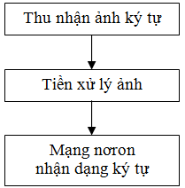

#### Thu nhận ảnh

Ảnh ký tự có thể được thu nhận bằng máy quét scanner, webcam, hoặc các thiết bị thu nhận ảnh thông dụng khác.

#### Tiền xử lý ảnh

1. ***Tiền xử lý database***

* Do tập dữ liệu được tải về là 1 file duy nhất với định dạng được mô tả tại trang chủ. File dữ liệu này là tập hợp của 60.000 ảnh viết tay dùng cho training, và 10.000 ảnh dùng cho testing.
* Để dễ dàng trong việc theo dõi và nhu cầu thực nghiệm, do mỗi lần chương trình training tốn khá nhiều thời gian. Nên chúng em đã viết 1 tool dùng để cắt những file dữ liệu trên thành các file ảnh riêng biệt.
* Việc xác định file ảnh nào là số mấy thì đã được ghi kèm theo trong file “label” download về.
* Giao diện của tool dùng để cắt file:

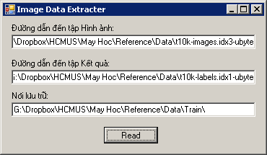

Chỉ đường dẫn đến file image 🡪 Chỉ đường dẫn đến file label 🡪 Chỉ nơi lưu trữ

* Source code của tools đã được nộp kèm theo bản báo cáo này (**Read Database**)

1. ***Tiền xử lý ảnh***
   * Để có kết quả tốt nhất trong việc nhận dạng, thì chúng ta cần xử lý dữ liệu trước khi học (hay nhận dạng).
   * Các bước cần xử lý ảnh như sau: (do tập dữ liệu thô tải về là ảnh xám, nên ta bỏ qua bước Grayscaling)

* Cắt bỏ các chi tiết thừa, chỉ giữ lại vùng có chứa ảnh:
* Do chương trình thực hiện trên việc giả xử trong ảnh chỉ có một số duy nhất.
* Xác định pixel “trên nhất”.
* Xác định pixel “phải nhất”.
* Xác định pixel “dưới nhất”.
* Xác định pixel “trái nhất”.
* Sau khi xác định xong được 4 tọa độ, thì sẽ tạo ra một hình chữ nhật, bên trong hình chữ nhật đó sẽ chứa hình ảnh.
* Giữ lại phần bên trong hình chữ nhật, cắt bỏ phần còn lại.
* Scale về kích thước chuẩn của mạng nơron là 16x16.
* Chuyển thành ảnh nhị phân (binary image).
  + Trong tool đã đề cập bên trên thì đã đính kèm luôn việc tiền xử lý ảnh. Nên kết quả sau khi tách các file ảnh ra, chính là hình ảnh đã được xử lý.
  + Link download tập cơ sở dữ liệu thô, và tập dữ liệu đã cắt & xử lý đã được đề cập trong phần “Giới thiệu”.

#### Mạng nơron nhận dạng ký tự

1. ***Chọn cấu trúc mạng nơron***
   * Hiện nay, các loại mạng nơron thông dụng gồm có: mạng truyền thẳng (feed-forward), mạng hồi qui (feedback), mạng tự tổ chức (self-organizing). Mạng truyền thẳng feed-forward bao gồm nhiều lớp các đơn vị xử lý phi tuyến (non-linear processing unit). Một vector đầu vào sẽ được đưa vào lớp vào của mạng và sau đó các tính toán được thực hiện lan truyền thẳng từ lớp vào sang các lớp ẩn và kết thúc ở lớp ra. Mạng Perceptron nhiều lớp MLP (MultiLayer Perceptron) là một trong những loại mạng truyền thẳng điển hình, được sử dụng rộng rãi trong các hệ thống nhận dạng như nhận dạng ký tự quang, chữ viết tay, nhận dạng tiếng nói…
   * Trong đồ án này, chúng em thiết kế chương trình nhận dạng ký tự số viết tay sử dụng mạng MLP có 3 lớp: lớp vào có 256 nơron tương ứng với 256 phần tử của vectơ ma trận pixel (16×16), lớp ẩn có 150 nơron và lớp ra có 10 nơron.

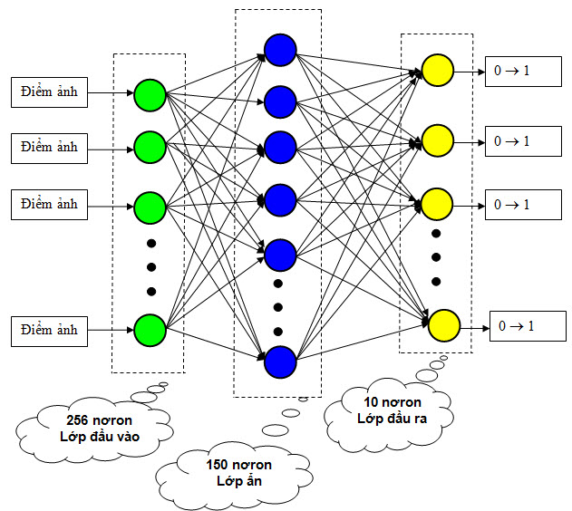

* *Quá trình huấn luyện mạng*:

Quá trình huấn luyện là quá trình học với các tập mẫu (Xs, Ts), s = $\overline{1, N}$ để điều chỉnh tập trọng số liên kết. Giải thuật huấn luyện được áp dụng trong thiết kế chương trình nhận dạng ký tự số viết tay là giải thuật lan truyền ngược sai số Back Propagation.

**Bước 1**: Lan truyền xuôi đầu vào Xs = {x1, x2, …, xn} qua mạng:

* Đầu ra tại nơron j của lớp ẩn: yj = g() (1)
* Đầu ra tại nơron k của lớp ra: yk = g() (2)

**Bước 2:** Lan truyền ngược sai số

So sánh các phần tử của vectơ đầu ra thực Ys với các phần tử tương ứng của vectơ đầu ra mẫu Ts để tính sai lệch: ek = tk − yk

Tổng bình phương sai số của mạng ứng với mẫu học (Xs, Ts):

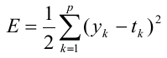

Thông tin về sai số được lan truyền ngược qua mạng để điều chỉnh các giá trị trọng số tại vòng lặp thứ l:

* Với liên kết giữa nơron ẩn và nơron ra:



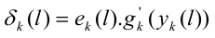

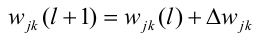

* Với liên kết giữa nơron vào và nơron ẩn:

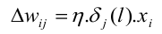

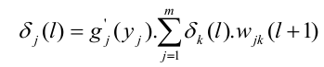

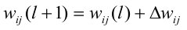

Sau khi hiệu chỉnh trọng số, mẫu Xs tiếp tục được đưa vào mạng lần thứ (l+1) và tiếp tục thuật hoán hiệu chỉnh trọng số cho đến khi E < ε cho trước hoặc số vòng lặp đạt đến mức định trước.

Mẫu tiếp theo được đưa vào mạng và quá trình huấn luyện lặp lại như trên cho đến khi mạng học thuộc tất cả các mẫu. Lưu cấu hình mạng lại để sẵn sàng đưa vào sử dụng.

Hàm kích hoạt sử dụng trong mạng Perceptron nhiều lớp là hàm sidmoid đơn cực (với α = 1), đạo hàm của hàm này là g′(s) = g(s).(1 − g(s)).

* *Sử dụng mạng*:

Mạng sau khi được huấn luyện được sử dụng như một bảng tra. Các ảnh ký tự sau bước tiền xử lý được đưa vào đầu vào mạng, đầu ra mạng là vectơ Y với các phần tử yk được tính theo công thức (1) và (2).

1. ***Thuật toán truyền thẳng (feed-forward)***

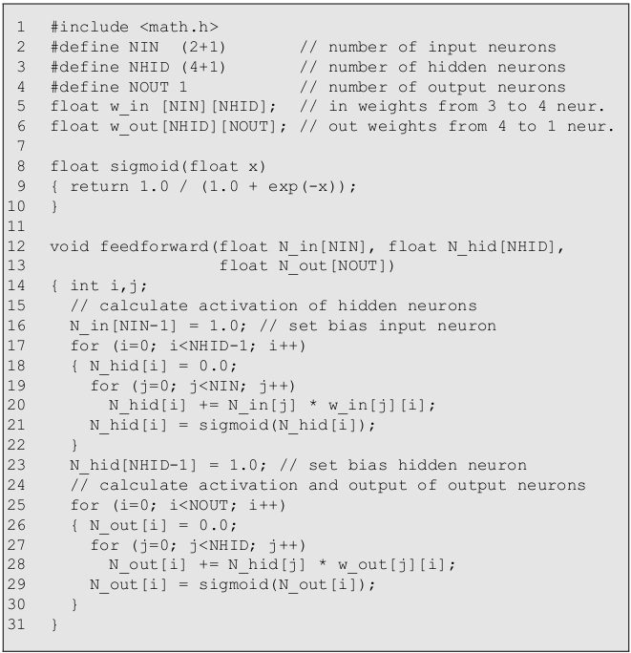

1. ***Thuật toán lan truyền ngược (back-propagation)***

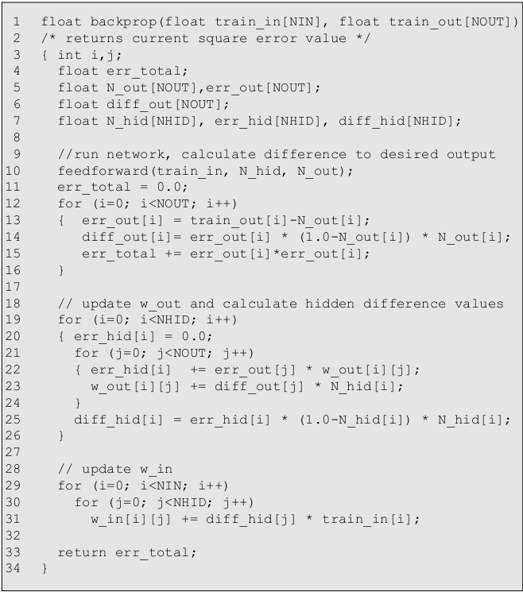

### Kết quả đạt được

* Do áp dụng thuật toán máy học mạng nơron nhân tạo, nên kết quả thu được còn phụ thuộc vào một số yếu tố như: số lượng nơron ở tầng ẩn (hidden layer), tốc độ học (learning rate)…
* Thực nghiệm với 10000 mẫu ký tự, thay đổi số lượng nơron ở lớp ẩn, kết quả thu được như sau:

|  |  |  |  |  |
| --- | --- | --- | --- | --- |
|  | **10 nơron lớp ẩn** | **50 nơron lớp ẩn** | **100 nơron lớp ẩn** | **150 nơron lớp ẩn** |
| **Số ký tự sai** | 1022 | 482 | 389 | 329 |
| **Độ chính xác (%)** | 89.78 | 95.18 | 96.11 | 96.71 |
| **Tỷ lệ giống trung bình (%)** | 94.92 | 96.85 | 96.59 | 97.72 |

## Hướng dẫn sử dụng chương trình

### Tạo chữ số viết tay

* + Do chương trình học hoặc nhận dạng bằng ảnh có kích thước 16x16. Nên nếu ảnh đầu vào có kích thước lớn hơn thì chương trình sẽ scale về kích thước chuẩn.
  + Nhưng để có thể có kết quả tốt nhất, thì ảnh đầu vào nên có kích thước 300x300.
  + Do bài toán được giả định trong trường hợp chất lượng ảnh tốt. Nên bức ảnh đầu vào nên có nền màu trắng, và nét chữ màu đen.
  + Ảnh input có thể là định dạng JPG, BMP.

### Dùng chương trình để nhận dạng

* Giao diện chính của chương trình:

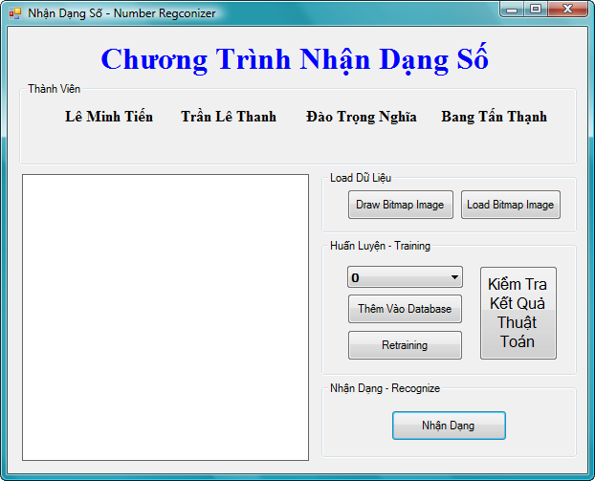

* Bấm vào “Load Bitmap Image” để thực hiện load ảnh đầu vào:

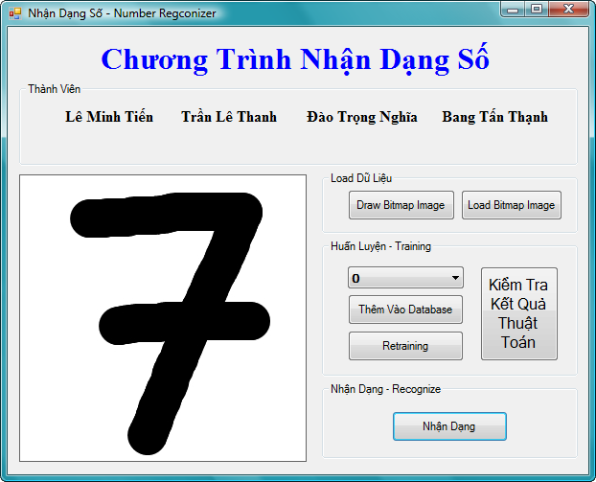

* Nếu muốn thêm bức ảnh vào tập dữ liệu training, thì đầu tiên phải chọn kết quả của bức ảnh (do đây là học có giám sát), sau đó nhấn **“Thêm vào database”**.
* Để cho chương trình học lại, nhấn vào **“Retraining”**. Quá trình này diễn ra tương đối lâu (đối với tập dữ liệu 60.000 mẫu, 150 nơron tầng ẩn, thì thời gian học khoảng 5 tiếng).
* Nhấn vào nút **“Nhận dạng”** để thực hiện việc nhận dạng số (thao tác này diễn ra rất nhanh):

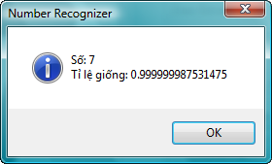

### Nhận xét

* Để dễ dàng so sánh các kết quả thực nghiệm với nhau. Chúng em đã thử 4 trường hợp ở tầng ẩn:
* 10 hidden neural
* 50 hidden neural
* 100 hidden neural
* 150 hidden neural
* Kết quả cho thấy, nếu số lượng nơron ở tầng ẩn càng cao, thì khả năng thuật toán bị overfit càng cao. (cụ thể trong trường hợp 150 và 100 hidden neural).
* Do tập dữ liệu khá lớn, và số lượng nơron cao, nên đôi khi nhận dạng sẽ cho ra kết quả “tỷ lệ giống: 100%”, đôi khi lại nhận dạng sai (ví dụ: nhận số 1 🡪 9)
* Nhưng nếu lượng hidden neural quá ít (ví dụ 10 hidden neural) thì tỉ lệ nhận dạng chính xác không cao lắm.
* Trong ví dụ cụ thể như sau, cùng cho 4 trường hợp nhận dạng số 1, thì kết quả cho ra như sau:



* 10 hidden neural:

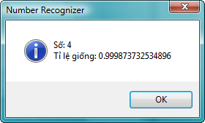

* 50 hidden neural:

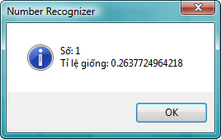

* 100 hidden neural:

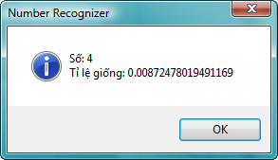

* 150 hidden neural:

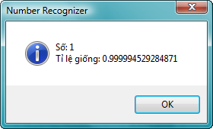

TRẢ LỜI MỘT SỐ CÂU HỎI

1. **Sau khi học xong, tập dữ liệu có thể bỏ được không ?**

* Sau khi học xong, tập dữ liệu có thể bỏ được.
* Nhưng sau này nếu muốn học lại thì sẽ không có dữ liệu để học, hoặc phải cung cấp tập dữ liệu khác.

1. **Sau khi training thì kết quả cho ra là gì ?**

* Kết quả sau khi training chính là tập hợp các trọng số w.
* Cụ thể trong chương trình này, thì đó là tập các trọng số input và trọng số output.

1. **Thêm một hình ảnh vào tập dữ liệu, chương trình có cần học lại từ đầu ?**

* Nếu thêm một hình ảnh vào tập dữ liệu. Sau đó cho chương trình học lại, thì chương trình sẽ phải học lại từ đầu. (đây là do em chọn mô hình mạng 3 lớp, nhiều ngõ ra).
* Có cách chọn mô hình khác mà không cần phải học lại tất cả từ đầu như thế.

Đó là chọn mạng nơron 3 lớp, 1 ngõ ra. Khi đó, khi thêm 1 số nào đó vào tập dữ liệu, thì chỉ cần học lại đối với số đó mà thôi, không ảnh hưởng đến các số khác (tức là các số khác không cần học lại).

* Do việc training tốn rất nhiều thời gian, nhưng việc nhận dạng lại rất nhanh, do đó, khi nhận dạng, ta chỉ cần duyệt qua toàn bộ mạng (thao tác này rất nhanh).

1. **Học càng nhiều càng tốt có đúng hay không ?**

* Đặc tính của mạng nơron là học càng nhiều, thì kết quả nhận dạng càng chính xác.
* Nhưng điều đó không hoàn toàn đúng. Vì khi học tới 1 mức nào đó, thì chương trình sẽ bị bão hòa. Khi này sẽ dễ xảy ra tình trạng overfit.
* Thậm chí khi này sẽ không còn nhiều sự khác biệt giữa các chữ số, mà chúng sẽ giống giống nhau 🡪 gây ra việc xác định không còn chính xác nữa.

TÀI LIỆU THAM KHẢO

1. Thomas Bräunl, *Embedded Robotics Mobile Robot Design and Applications with Embedded Systems*, Springer
2. Yann LeCun, Léon Bottou, Yoshua Bengio, and Patrick Haffner, *Gradient-Based Learning Applied To Document Recognition*.
3. Nguyễn Nhật Quang, *Học máy*

* Link download reference: <http://www.mediafire.com/?rmydhj81dmxr262>